**RELATÓRIO DIAGNÓSTICO DO TRIBUNAL**

**DE JUSTIÇA DO ESTADO DE MINAS GERAIS – TJMG**

**2025**

**PLANEJAMENTO ESTRATÉGICO 2021-2026**

**DEPLAG - TJMG**

**JANEIRO DE 2025**

# Sumário

**1 INTRODUÇÃO**

**2 INFORMAÇÕES SOBRE O ESTADO DE MINAS GERAIS**

**3 PERFIL INSTITUCIONAL**

**3.1 Principais Atos Normativos Referentes à Estrutura do TJMG**

**3.2 Estrutura e Força de Trabalho do TJMG**

**3.2.1 Força de Trabalho e Colaboradores na Área de TIC**

**3.3 Movimentação Processual do Estado (TJMG)**

**3.4 Instalações Prediais**

**3.5 Orçamento TJMG**

**3.5.1 Execução Orçamentária de 2024**

**3.5.2 Orçamento 2025**

**3.6 Planejamento Estratégico 2021-2026**

**3.6.1 Identidade Organizacional**

**3.6.2 Mapa Estratégico**

**3.6.3 Painel Estratégico**

**3.6.4 Quadro de Iniciativas**

**3.6.5 Objetivos de Desenvolvimento Sustentável – ODS da Agenda 2030**

**3.6.6 Indicadores Nacionais de Desempenho do Poder Judiciário**

**3.6.7 PROJEF 5.0**

**3.6.8 Matriz de Priorização de Iniciativas Estratégicas**

**3.7 Principais Grupos de Interesse**

**3.8 Aspectos Tecnológicos do TJMG**

**3.8.1 Sistema Eletrônico de Informações (SEI)**

**3.9 Atuação do TJMG com Impacto Social**

**3.10 Comunicação Institucional - Ouvidoria**

**4 DESEMPENHO INSTITUCIONAL**

**4.1 Desempenho do TJMG no Relatório “Justiça em Números”**

**4.1.1 Resultados Positivos do TJMG Frente aos Tribunais Estaduais de Grande Porte - Destaques do Relatório “Justiça em Números - 2024”**

**4.1.2 Oportunidades de Melhorias do TJMG Frente aos Tribunais Estaduais de Grande Porte - Destaques do Relatório “Justiça em Números - 2024”**

**4.2 Desempenho do TJMG no Planejamento Estratégico 2024**

**4.2.1 Resultados das Metas Nacionais**

**4.2.2 Resultados das Metas Institucionais**

**5 Performance do TJMG no Balanço Socioambiental do Poder Judiciário**

**5.1 Destaques da Sustentabilidade no TJMG em 2024**

**5.2 Oportunidades de Melhoria no Desempenho Socioambiental**

**6 Resultados da Acessibilidade e Inclusão de Pessoas com Deficiência**

**7 Resultado no Ranking da Transparência**

**8 Avaliação do TJMG no iGovTIC-JUD**

**9 O TJMG e a Base Nacional de Dados do Poder Judiciário (DataJud)**

**9.1 Desempenho no Prêmio CNJ de Qualidade 2024**

**10 Pesquisa sobre Percepção e Avaliação do Poder Judiciário Brasileiro**

**11 CONCLUSÃO**

# 1. INTRODUÇÃO

O relatório diagnóstico elaborado anualmente pela Diretoria Executiva de Planejamento Orçamentário e Qualidade na Gestão Institucional – DEPLAG, com o apoio de sua Assessoria Técnica e Jurídica ao Planejamento e à Gestão Institucional - ASPLAG, é uma ferramenta-guia que compreende aspectos internos da instituição incluindo informações sobre o perfil, estrutura e o desempenho do Tribunal de Justiça do Estado de Minas Gerais – TJMG, considerando o contexto no qual está inserido e, tem por objetivo subsidiar a elaboração e a atualização do Planejamento Estratégico do Tribunal para o período 2021-2026.

O relatório identifica necessidades e áreas de melhoria a partir de informações constantes em painéis gerenciais do Tribunal de Justiça do Estado de Minas Gerais - TJMG ou do Conselho Nacional de Justiça - CNJ, bem como, a partir de informações fornecidas pelas áreas da Secretaria do TJMG.

O TJMG estabeleceu sua Estratégia para o ciclo 2021/2026, por meio da Resolução nº 952/2020, vigente desde 1º de janeiro de 2021, focando na “Estratégia Nacional do Poder Judiciário”, para o período 2021-2026, estabelecida na Resolução do Conselho Nacional de Justiça nº 325, de 29 de junho de 2020, e considerando os desafios contemporâneos que circundam o Poder Judiciário.

Em vista disso, com a finalidade de auxiliar no desenvolvimento de estratégias futuras do TJMG, o presente relatório atualiza, consolida e complementa relevantes informações sobre o perfil da Instituição, sobre o desempenho nos principais indicadores relacionados tanto à prestação jurisdicional quanto às questões administrativas, diretrizes nacionais atinentes à Estratégia Nacional do Poder Judiciário e às prioridades da atual gestão do Tribunal de Justiça do Estado de Minas Gerais – TJMG.

Certamente, ao identificar seus pontos fracos e reconhecer suas qualidades e habilidades, a Instituição potencializa a promoção de ações no sentido de neutralizar as ameaças e aproveitar as oportunidades atinentes ao ambiente externo, além de viabilizar ganhos de eficiência e eficácia estruturais no âmbito interno, fomentando desta forma, os resultados almejados. Além disso, permite avaliar os caminhos escolhidos e as iniciativas adotadas, no sentido de verificar se estamos na direção do cumprimento de nossa missão e do atingimento de nossa visão de futuro.

# 2. INFORMAÇÕES SOBRE O ESTADO DE MINAS GERAIS

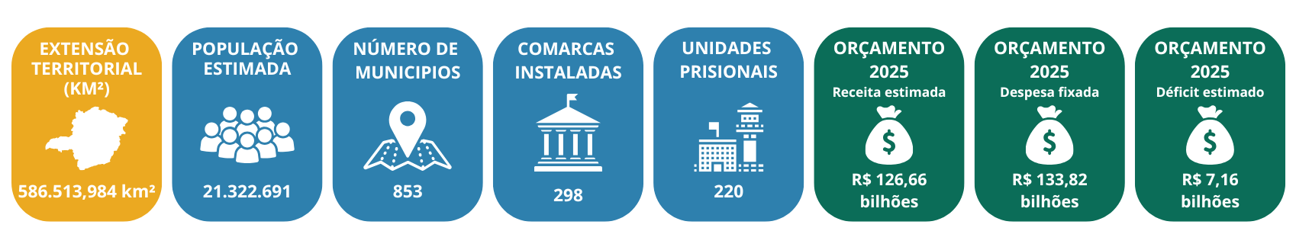

Figura 01 - Informações sobre o Estado de Minas Gerais.

Fonte: Centro de Informações para a Gestão Institucional – CEINFO.

# 3. PERFIL INSTITUCIONAL

Em Minas Gerais, o Poder Judiciário é exercido pelos seguintes órgãos: Tribunal de Justiça, Tribunal de Justiça Militar, Juizados Especiais, Turmas Recursais dos Juizados Especiais, Juízes de Direito, Tribunais do Júri, Conselhos e Juízes de Direito do Juízo Militar.

O Tribunal de Justiça é órgão superior do Poder Judiciário de Minas Gerais, com independência e autonomia administrativa e financeira, sede na Capital e jurisdição em todo o território do Estado. Sua atividade-fim é a prestação jurisdicional, que envolve tanto as decisões dos magistrados — juízes e desembargadores — quanto os procedimentos necessários à tramitação dos processos judiciais e à resolução dos conflitos de interesses.

## 3.1 Principais Atos Normativos Referentes à Estrutura do TJMG

São elencados abaixo os principais atos normativos que regulamentam a estrutura e o funcionamento do TJMG.

| **Ato Normativo** | **Estrutura** |
| --- | --- |
| Lei Complementar nº 59/2001 | Contém a organização e a divisão judiciárias do Estado de Minas Gerais. |
| Resolução do Tribunal Pleno nº 03/2012 | Contém o Regimento Interno do Tribunal de Justiça. |
| Resolução nº 518/2007 | Dispõe sobre os níveis hierárquicos e as atribuições gerais das unidades organizacionais que integram a Secretaria do Tribunal de Justiça do Estado de Minas Gerais. |
| Resolução nº 522/2007 | Dispõe sobre a Superintendência Administrativa:   * Superintendente Administrativo; * Diretoria Executiva da Gestão de Bens, Serviços e Patrimônio; * Diretoria Executiva de Engenharia e Gestão Predial; * Diretoria Executiva de Informática. |
| Resolução nº 557/2008 | Dispõe sobre a criação da Comissão Estadual Judiciária de Adoção, CEJA-MG. |
| Resolução nº 640/2010 | Cria a Coordenadoria da Infância e da Juventude. |
| Resolução nº 673/2011 | Cria a Coordenadoria da Mulher em Situação de Violência Doméstica e Familiar. |
| Resolução nº 821/2016 | Dispõe sobre a reestruturação da Corregedoria Geral de Justiça. |
| Resolução nº 862/2017 | Dispõe sobre a estrutura e o funcionamento da Ouvidoria do Tribunal de Justiça do Estado de Minas Gerais. |
| Resolução nº 873/2018 | Dispõe sobre a estrutura e o funcionamento do Núcleo Permanente de Métodos de Solução de Conflitos, da Superintendência da Gestão de Inovação e do órgão jurisdicional da Secretaria do Tribunal de Justiça diretamente vinculado à Terceira Vice-Presidência, e estabelece normas para a instalação dos Centros Judiciários de Solução de Conflitos e Cidadania. |
| Resolução nº 877/2018 | Instala, "ad referendum" do Órgão Especial, a 19ª Câmara Cível no Tribunal de Justiça. |
| Resolução n° 878/2018 | Referenda a instalação da Câmara de que trata o art. 7º da Lei Complementar estadual nº 146, de 9 de janeiro de 2018, promovida pela Resolução nº 877, de 29 de junho de 2018. |
| Resolução nº 886/2019 | Determina a instalação da 8ª Câmara Criminal no Tribunal de Justiça. |
| Resolução nº 893/2019 | Determina a instalação da 20ª Câmara Cível no Tribunal de Justiça. |
| Resolução n° 969/2021 | Dispõe sobre os Comitês de Assessoramento à Presidência, estabelece a estrutura e o funcionamento das unidades organizacionais da Secretaria do Tribunal de Justiça diretamente vinculadas ou subordinadas à Presidência:   * Comitê de Governança e Gestão Estratégica; * Comitê Executivo de Gestão Institucional; * Comitê Institucional de Inteligência; * Comitê de Monitoramento e Suporte à Prestação Jurisdicional; * Comitê de Tecnologia da Informação e Comunicação; * Comitê Gestor de Segurança da Informação; * Comitê Gestor da Política Judiciária para a Primeira Infância; (Alínea acrescentada pela Resolução do Órgão Especial nº 1052/2023). * Comitê Gestor Regional de Primeira Instância. (Alínea acrescentada pela Resolução do Órgão Especial nº 1063/2023). * Secretaria de Governança e Gestão Estratégica; * Diretoria Executiva de Comunicação; * Gabinete de Segurança Institucional; * Diretoria Executiva de Planejamento Orçamentário e Qualidade na Gestão Institucional; * Gerência de Suporte aos Juizados Especiais; * Secretaria do Órgão Especial; * Assessoria de Precatórios; * Secretaria de Auditoria Interna; * Memória do Judiciário. |
| Resolução nº 971/2021 | Institui o Programa de Justiça Restaurativa e dispõe sobre a estrutura e funcionamento do Comitê de Justiça Restaurativa - COMJUR e da Central de Apoio à Justiça Restaurativa – CEAJUR. |
| Resolução nº 977/2021 | Determina a instalação da Vigésima Primeira Câmara Cível e da Nona Câmara Criminal, a especialização de Câmaras no Tribunal de Justiça. |
| Resolução nº 979/2021 | Dispõe sobre a estrutura organizacional e o regulamento da Escola Judicial Desembargador Edésio Fernandes - EJEF. |
| Resolução nº 1053/2023 | Dispõe sobre a Superintendência Judiciária. |
| Resolução nº 1062/2023 | Altera a Resolução do Órgão Especial nº 979, de 17 de novembro de 2021, que "Dispõe sobre a estrutura organizacional e o regulamento da Escola Judicial Desembargador Edésio Fernandes - EJEF". |
| Resolução nº 1063/2023 | Dispõe sobre a organização e o funcionamento do Comitê Gestor Regional de Primeira Instância no âmbito do Poder Judiciário do Estado de Minas Gerais. |
| Resolução nº 1066/2023 | Dispõe sobre a estrutura e o funcionamento do Grupo de Monitoramento e Fiscalização do Sistema Carcerário e Socioeducativo - GMF no âmbito do Tribunal de Justiça do Estado de Minas Gerais. |
| Resolução nº 1079/2024 | Altera a Resolução do Órgão Especial nº 979, de 17 de novembro de 2021, que "Dispõe sobre a estrutura organizacional e o regulamento da Escola Judicial Desembargador Edésio Fernandes - EJEF. |
| Resolução nº 1080/2024 | Institui o Regulamento da Escola Judicial Desembargador Edésio Fernandes - EJEF. |
| Resolução nº 1086/2024 | Altera a Resolução do Órgão Especial nº 1.010, de 29 de agosto de 2020, que "Dispõe sobre a implementação, a estrutura e o funcionamento dos "Núcleos de Justiça 4.0" e dá outras providências", e altera a Resolução do Órgão Especial nº 1.053, de 20 de setembro de 2023, que "Dispõe sobre a Superintendência Judiciária e dá outras providências". |

Tabela 01 - Atos Normativos referentes à Estrutura do TJMG. Fonte: Portal TJMG

O organograma da Instituição está disponível em:

https://www.tjmg.jus.br/data/files/CD/71/C5/37/B9EBA810AC81D5A82C08CCA8/Organograma%20da%20Secretaria%20TJMG%20-%20Setembro%20-%202023.pdf

A seguir estão relacionadas as principais áreas da secretaria do TJMG, elencadas em ordem alfabética:

| **DENOMINAÇÃO** | |
| --- | --- |
| Comitê Estratégico de Gestão Institucional | |
| Comitê Gestor de Segurança da Informação | |
| Comitê Institucional de Inteligência | |
| Comitê de Governança e Gestão Estratégica | |
| Comitê de Monitoramento e Suporte à Prestação Jurisdicional | |
| Comitê de Tecnologia da Informação e Comunicação | |
| **SUPERINTENDÊNCIA ADMINISTRATIVA** | **SIGLA** |
| Diretoria Executiva de Administração de Recursos Humanos | DEARHU |
| Diretoria Executiva de Comunicação | DIRCOM |
| Diretoria Executiva de Engenharia e Gestão Predial | DENGEP |
| Diretoria Executiva de Finanças e Execução Orçamentária | DIRFIN |
| Diretoria Executiva de Gestão de Bens, Serviços e Patrimônio | DIRSEP |
| Diretoria Executiva de Informática | DIRTEC |
| Diretoria Executiva de Planejamento Orçamentário e Qualidade na Gestão Institucional | DEPLAG |
| Gabinete de Segurança Institucional | GSI |
| Secretaria de Auditoria Interna | SECAUD |
| Secretaria de Governança e Gestão Estratégica | SEGOVE |
| Secretaria do Órgão Especial | SEOESP |
| **SUPERINTENDÊNCIA DO 1º VICE-PRESIDENTE** | |
| Diretoria Executiva de Suporte à Prestação Jurisdicional | DIRSUP |
| Secretaria de Padronização e Acompanhamento da Gestão Judiciária | SEPAD |
| **SUPERINTENDÊNCIA DO 2º VICE-PRESIDENTE** | |
| Diretoria Executiva de Desenvolvimento de Pessoas | DIRDEP |
| Diretoria Executiva de Gestão da Informação Documental | DIRGED |
| **SUPERINTENDÊNCIA DO 3º VICE-PRESIDENTE** | |
| Assessoria de Gestão da Inovação | AGIN |
| Núcleo Permanente de Métodos Consensuais de Solução de Conflitos | NUPEMEC |
| **CORREGEDORIA-GERAL DE JUSTIÇA** | |
| Diretoria Executiva de Atividade Correcional | DIRCOR |
| Secretaria de Suporte ao Planejamento e à Gestão da Primeira Instância | SEPLAN |

Tabela 02 - Principais áreas da Secretaria do TJMG. Fonte: Portal TJMG

## 3.2 Estrutura e Força de Trabalho do TJMG

Para a prestação jurisdicional na Segunda Instância, o Tribunal de Justiça conta com 149 desembargadores que atuam em 21 câmaras cíveis e 9 criminais, cada uma delas apoiada por um cartório onde os feitos tramitam. Além disso, foram instalados 13 Núcleos de Justiça 4.0. O encaminhamento de processos aos tribunais superiores recebe o apoio de 4 Cartórios de Recursos a Outros Tribunais (Carot), enquanto o Órgão Especial e os grupos de câmaras contam com o suporte de 2 Cartórios de Feitos Especiais (Cafes).

| **ESTRUTURAS PARA A PRESTAÇÃO JURISDICIONAL NA SEGUNDA INSTÂNCIA** |
| --- |
| Câmaras Cíveis |
| 01ª Câmara Cível |
| 02ª Câmara Cível |
| 03ª Câmara Cível |
| 04ª Câmara Cível Especializada |
| 05ª Câmara Cível |
| 06ª Câmara Cível |
| 07ª Câmara Cível |
| 08ª Câmara Cível Especializada |
| 09ª Câmara Cível |
| 10ª Câmara Cível |
| 11ª Câmara Cível |
| 12ª Câmara Cível |
| 13ª Câmara Cível |
| 14ª Câmara Cível |
| 15ª Câmara Cível |
| 16ª Câmara Cível Especializada |
| 17ª Câmara Cível |
| 18ª Câmara Cível |
| 19ª Câmara Cível |
| 20ª Câmara Cível |
| 21ª Câmara Cível Especializada |
| Câmaras Criminais |
| 01ª Câmara Criminal |
| 02ª Câmara Criminal |
| 03ª Câmara Criminal |
| 04ª Câmara Criminal |
| 05ª Câmara Criminal |
| 06ª Câmara Criminal |
| 07ª Câmara Criminal |
| 08ª Câmara Criminal |
| 09ª Câmara Criminal |
| Justiça 4.0 - Cível |
| Câmara Justiça 4.0 - Especializada Cível - 4 |
| Câmara Justiça 4.0 - Especializada Cível - 8 |
| Câmara Justiça 4.0 - Cível - 18 |
| Justiça 4.0 - Criminal |
| Câmara Justiça 4.0 - Especializada Criminal |

Tabela 03 - Estruturas para a Prestação Jurisdicional na Segunda Instância. Fonte: Portal TJMG

Na Primeira Instância do TJMG, judicam 916 juízes, nas 298 comarcas instaladas, abrangendo todos os 853 municípios do Estado. Atualmente, existem 793 varas instaladas, 145 Juizados Especiais e Turmas Recursais e 5 Núcleos de Justiça 4.0.

| **COMARCAS INSTALADAS** | | | |
| --- | --- | --- | --- |
| Abaeté | Abre Campo | Açucena | Águas Formosas |
| Aimorés | Aiuruoca | Além Paraíba | Alvinópolis |
| Andradas | Andrelândia | Alfenas | Almenara |
| Areado | Arinos | Alpinópolis | Alto Rio Doce |
| Araçuaí | Araguari | Araxá | Arcos |
| Baependi | Bambuí | Barão de Cocais | Barbacena |
| Barroso | Belo Horizonte | Belo Vale | Betim |
| Bicas | Boa Esperança | Bocaiúva | Bom Despacho |
| Bom Sucesso | Bonfim | Bonfinópolis de Minas | Borda da Mata |
| Botelhos | Brasília de Minas | Brazópolis | Brumadinho |
| Bueno Brandão | Buenópolis | Buritis | Cabo Verde |
| Cachoeira de Minas | Caeté | Caldas | Camanducaia |
| Cambuí | Cambuquira | Campanha | Campestre |
| Campina Verde | Campo Belo | Campos Altos | Campos Gerais |
| Canápolis | Candeias | Capelinha | Capinópolis |
| Carandaí | Carangola | Caratinga | Carlos Chagas |
| Carmo da Mata | Carmo de Minas | Carmo do Cajuru | Carmo do Paranaíba |
| Carmo do Rio Claro | Carmópolis de Minas | Cássia | Cataguases |
| Caxambu | Cláudio | Conceição das Alagoas | Conceição do Mato Dentro |
| Conceição do Rio Verde | Congonhas | Conquista | Conselheiro Lafaiete |
| Conselheiro Pena | Contagem | Coração de Jesus | Corinto |
| Coromandel | Coronel Fabriciano | Cristina | Cruzília |
| Curvelo | Diamantina | Divino | Divinópolis |
| Dores do Indaiá | Elói Mendes | Entre-Rios de Minas | Ervália |
| Esmeraldas | Espera Feliz | Espinosa | Estrela do Sul |
| Eugenópolis | Extrema | Ferros | Formiga |
| Francisco Sá | Frutal | Galiléia | Governador Valadares |
| Grão-Mogol | Guanhães | Guapé | Guaranésia |
| Guarani | Guaxupé | Ibiá | Ibiraci |
| Ibirité | Igarapé | Iguatama | Inhapim |
| Ipanema | Ipatinga | Itabira | Itabirito |
| Itaguara | Itajubá | Itamarandiba | Itambacuri |
| Itamogi | Itamonte | Itanhandu | Itanhomi |
| Itapagipe | Itapecerica | Itaúna | Ituiutaba |
| Itumirim | Iturama | Jaboticatubas | Jacinto |
| Jacuí | Jacutinga | Jaíba | Janaúba |
| Januária | Jequeri | Jequitinhonha | João Monlevade |
| João Pinheiro | Juatuba | Juíz de Fora | Lagoa da Prata |
| Lagoa Santa | Lajinha | Lambari | Lavras |
| Leopoldina | Lima Duarte | Luz | Machado |
| Malacacheta | Manga | Manhuaçu | Manhumirim |
| Mantena | Mar de Espanha | Mariana | Martinho Campos |
| Mateus Leme | Matias Barbosa | Matozinhos | Medina |
| Mercês | Mesquita | Minas Novas | Miradouro |
| Miraí | Montalvânia | Monte Alegre de Minas | Monte Azul |
| Monte Belo | Monte Carmelo | Monte Santo de Minas | Monte Sião |
| Montes Claros | Morada Nova de Minas | Muriaé | Mutum |
| Muzambinho | Natércia | Nepomuceno | Nova Era |
| Nova Lima | Nova Ponte | Nova Resende | Nova Serrana |
| Novo Cruzeiro | Oliveira | Ouro Branco | Ouro Fino |
| Ouro Preto | Palma | Pará de Minas | Paracatu |
| Paraguaçu | Paraisópolis | Paraopeba | Passa Quatro |
| Passa Tempo | Passos | Patos de Minas | Patrocínio |
| Peçanha | Pedra Azul | Pedralva | Pedro Leopoldo |
| Perdizes | Perdões | Piranga | Pirapetinga |
| Pirapora | Pitangui | Piumhi | Poço Fundo |
| Poços de Caldas | Pompéu | Ponte Nova | Porteirinha |
| Pouso Alegre | Prados | Prata | Pratápolis |
| Presidente Olegário | Raul Soares | Resende Costa | Resplendor |
| Ribeirão das Neves | Rio Casca | Rio Novo | Rio Paranaíba |
| Rio Pardo de Minas | Rio Piracicaba | Rio Pomba | Rio Preto |
| Rio Vermelho | Sabará | Sabinópolis | Sacramento |
| Salinas | Santa Bárbara | Santa Luzia | Santa Maria do Suaçuí |
| Santa Rita de Caldas | Santa Rita do Sapucaí | Santa Vitória | Santo Antônio do Monte |
| Santos Dumont | São Domingos do Prata | São Francisco | São Gonçalo do Sapucaí |
| São Gotardo | São João da Ponte | São João Del Rei | São João do Paraíso |
| São João Evangelista | São João Nepomuceno | São Lourenço | São Romão |
| São Roque de Minas | São Sebastião do Paraíso | Senador Firmino | Serro |
| Sete Lagoas | Silvianópolis | Taiobeiras | Tarumirim |
| Teixeiras | Teófilo Otoni | Timóteo | Tiros |
| Tombos | Três Corações | Três Marias | Três pontas |
| Tupaciguara | Turmalina | Ubá | Uberaba |
| Uberlândia | Unaí | Varginha | Várzea da Palma |
| Vazante | Vespasiano | Viçosa | Virginópolis |
| Visconde do Rio Branco |  |  |  |

Tabela 04 - Comarcas Instaladas. Fonte: Portal TJMG

| **Núcleos de Justiça 4.0 – 1ª Instância** |
| --- |
| Núcleo de Justiça 4.0 - Cooperação Judiciária |
| Núcleo de Justiça 4.0 – Cível |
| Núcleo de Justiça 4.0 – Criminal |
| Núcleo de Justiça 4.0 - Fazenda Pública |
| CEMES - Central de Execução de Medidas de Segurança 4.0 |

Tabela 05 - Relação dos Núcleos de Justiça 4.0 da Primeira Instância. Fonte: Infoguia

Além disso, o Tribunal possui 298 Centros Judiciais de Solução de Conflitos e Cidadania (Cejusc) instalados. Temos também os seguintes CEJUSCs especializados:

1. CEJUSC-2º GRAU
2. CEJUS Ambiental
3. CEJUS Social
4. CEJUSC Família
5. CEJUSC Virtual
6. CEJUSC Tributário
7. CEJUSC Empresarial
8. CEJUSC Saúde
9. CEJUSC - Povos e Comunidades Tradicionais

A prestação jurisdicional e as atividades administrativa contam com um total de 13.754 servidores, sendo que 3.045 atuam na Segunda Instância e 10.709 na Primeira Instância.

No que se refere aos vários colaboradores da justiça, podemos destacar a atividade de juízes leigos, conciliadores, mediadores, terceirizados e estagiários, totalizando 18.247 pessoas.

Em 2019, o Governador de Minas Gerais, Romeu Zema Neto, sancionou a Lei n° 23.478 que unifica o quadro de servidores do Tribunal de Justiça de Minas Gerais (TJMG), criando isonomia para remoção, permuta, processos seletivos, remuneração e promoção vertical entre os servidores de Primeira e Segunda instâncias no Tribunal.

A síntese da estrutura na área fim, da força de trabalho do TJMG e de colaboradores da justiça está explícita nas figuras abaixo:

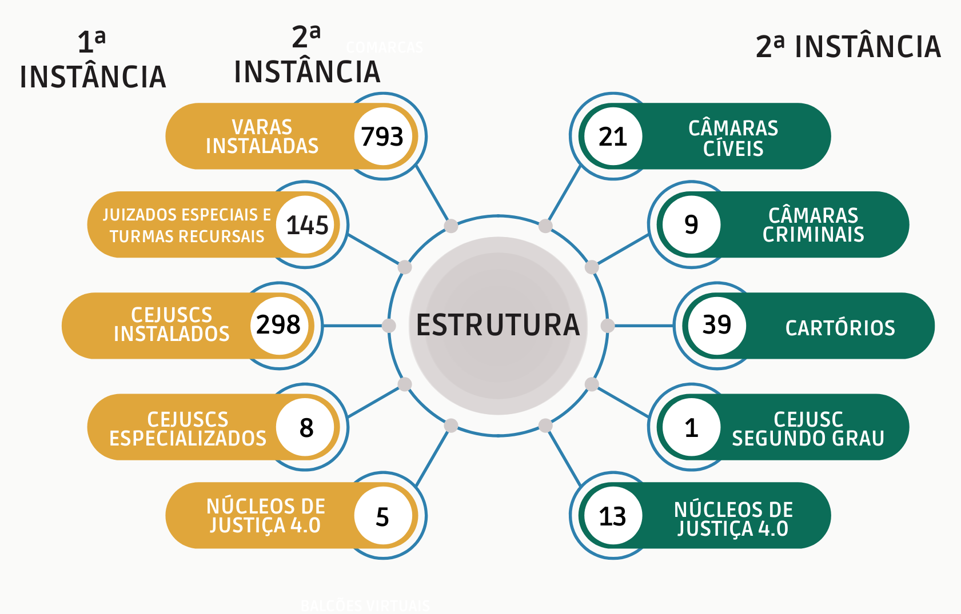

Figura 02 - Síntese da estrutura na área fim.

Fonte: Centro de Informações para a Gestão Institucional – CEINFO.

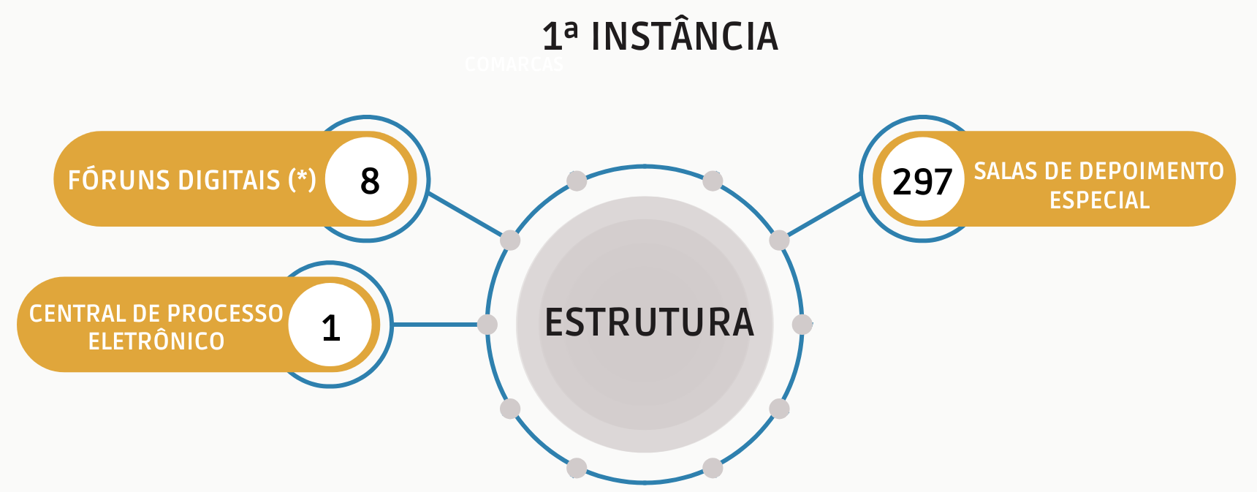

Figura 03 - Novas estruturas na área fim.

Fonte: Centro de Informações para a Gestão Institucional – CEINFO (*)Atualmente, existem 8 fóruns digitais, dos quais 5 estão instalados e operando, 1 está em fase de conclusão, aguardando a definição da data de inauguração e 2 estão funcionando em prédios cedidos por meio de convênios entre o tribunal e as prefeituras dos respectivos municípios.

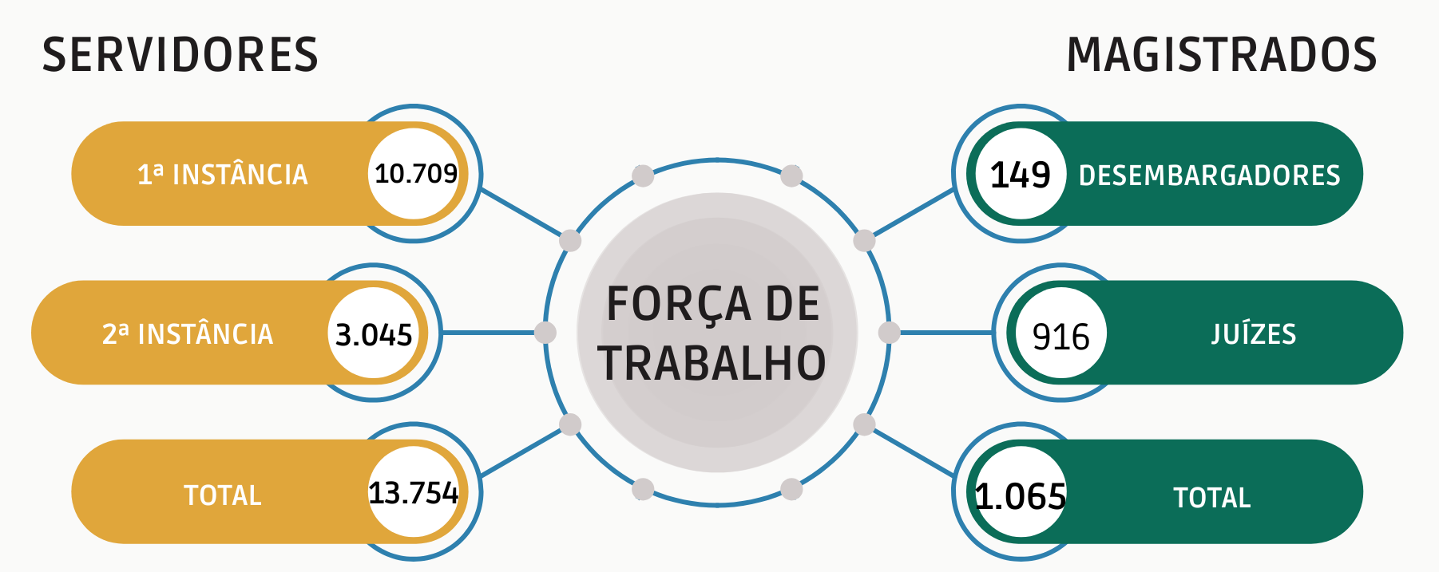

Figura 04 - Força de Trabalho.

Fonte: Centro de Informações para a Gestão Institucional – CEINFO.

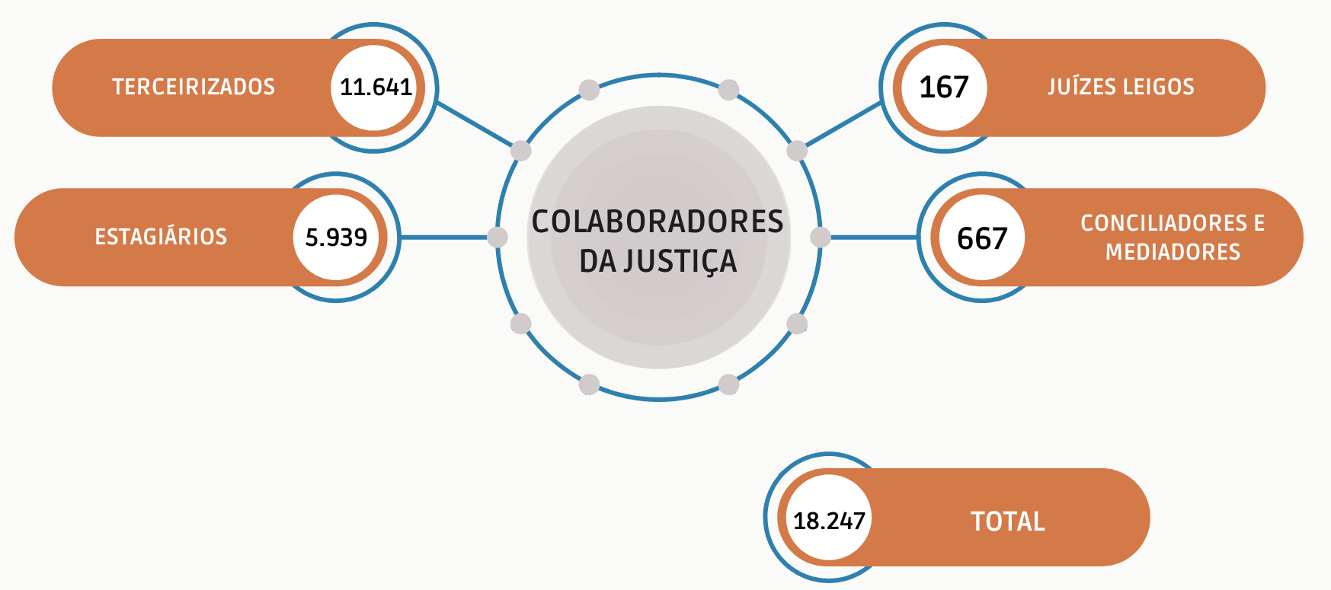

Figura 05 - Colaboradores da Justiça.

Fonte: Centro de Informações para a Gestão Institucional – CEINFO.

### 3.2.1 Força de Trabalho e Colaboradores na Área de TIC

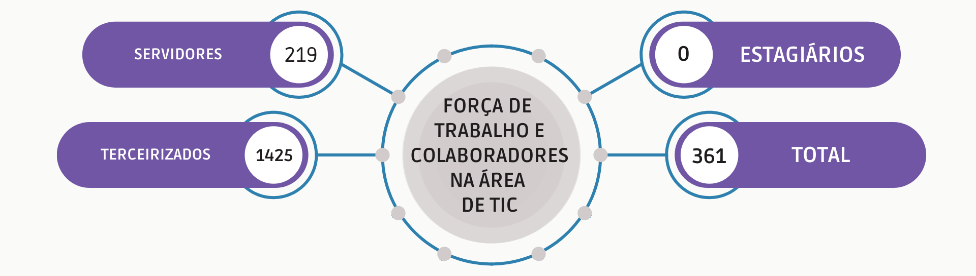

Figura 06 – Força de Trabalho e Colaboradores na área de TI.

Fonte: Centro de Informações para a Gestão Institucional – CEINFO.

## 3.3 Movimentação Processual do Estado (TJMG)

Com relação aos dados estatísticos da prestação jurisdicional, em 2024, foram distribuídos na Segunda Instância 334.528 processos e 2.440.770 na Primeira Instância. Por outro lado, em 2024, foram julgados na Segunda Instância 337.993 processos e 2.450.490 na Primeira Instância. Restando, assim, no último dia do ano de 2024 o acervo de 206.944 processos na Segunda Instância e 5.052.398 na Primeira Instância.

O comparativo dos resultados apontados pode ser feito observando-se as tabelas abaixo:

| **PROCESSOS DISTRIBUÍDOS** | | | | | | |
| --- | --- | --- | --- | --- | --- | --- |
| **Instância** | **2020** | **2021** | **2022** | **2023** | **2024** | **Média** |
| Justiça Comum | 1.191.628 | 1.365.924 | 1.565.819 | 1.710.153 | 1.675.686 | 1.501.842 |
| Juizado Especial | 534.375 | 536.797 | 558.504 | 622.683 | 661.356 | 582.743 |
| Turma Recursal | 56.088 | 84.268 | 84.215 | 93.299 | 103.728 | 84.320 |
| 2º Grau | 199.457 | 222.614 | 227.760 | 271.256 | 334.528 | 251.123 |
| **Total** | **1.981.548** | **2.209.603** | **2.436.298** | **2.697.391** | **2.775.298** | **2.420.028** |

Tabela 06 - Número de processos distribuídos. Fonte: Centro de Informações para a Gestão Institucional – CEINFO

| **JULGAMENTOS** | | | | | | |
| --- | --- | --- | --- | --- | --- | --- |
| **Instância** | **2020** | **2021** | **2022** | **2023** | **2024** | **Média** |
| Justiça Comum | 878.705 | 1.015.223 | 1.185.589 | 1.320.950 | 1.412.397 | 1.162.573 |
| Juizado Especial | 460.286 | 636.208 | 810.834 | 932.469 | 920.189 | 751.997 |
| Turma Recursal | 878.705 | 67.797 | 77.926 | 105.764 | 117.904 | 249.619 |
| 2º Grau | 52.746 | 225.454 | 236.418 | 275.286 | 337.993 | 225.579 |
| **Total** | **2.270.442** | **1.944.682** | **2.310.767** | **2.634.469** | **2.788.483** | **2.389.769** |

Tabela 07 - Julgamentos realizados. Fonte: Centro de Informações para a Gestão Institucional – CEINFO

| **ACERVO DE FEITOS ATIVOS NO ÚLTIMO DIA DO ANO** | | | | | | |
| --- | --- | --- | --- | --- | --- | --- |
| **Instância** | **2020** | **2021** | **2022** | **2023** | **2024** | **Média** |
| Justiça Comum | 4.255.163 | 4.152.223 | 4.233.968 | 4.140.228 | 4.042.435 | 4.164.803 |
| Juizado Especial | 1.125.405 | 1.125.081 | 1.053.185 | 963.386 | 922.153 | 1.037.842 |
| Turma Recursal | 41.272 | 67.940 | 69.541 | 76.573 | 87.801 | 68.625 |
| 2º Grau | 224.715 | 232.448 | 224.156 | 220.826 | 206.944 | 221.818 |
| **Total** | **5.646.555** | **5.577.692** | **5.580.850** | **5.401.013** | **5.259.333** | **5.493.089** |

Tabela 08 - Dados do acervo. Fonte: Centro de Informações para a Gestão Institucional – CEINFO

Quanto à variação percentual de processos distribuídos entre 2020 e 2024, na Primeira Instância, é possível verificar o aumento de 36,96%, e na Segunda Instância o acréscimo de 67,72%.

Em contrapartida, a variação no número de processos julgados no mesmo período na Primeira Instância obteve um aumento de 10,50% e na Segunda Instância um aumento de 40,79%, demonstrando, com isso, um aumento de produtividade.

À vista da relação direta entre esses dois indicadores, observa-se ainda um apontamento positivo no quantitativo do acervo processual da instituição, a saber: comparando-se o acervo existente em 2020 e em 2024, houve um decréscimo no volume processual da Primeira Instância na ordem de 6,81% e no volume processual da Segunda Instância de 7,91%.

## 3.4 Instalações Prediais

Em relação ao número de instalações prediais, o TJMG dispõe atualmente de 516 edificações, sendo 365 prédios próprios, 106 prédios alugados e 35 prédios cedidos por outros órgãos ao Tribunal. Vale ressaltar que existem algumas edificações cedidas pelo TJMG a outros órgãos, por meio de Termos de Cessões que contemplam imóveis ou áreas dentro das edificações dos Fóruns. Há ainda 10 imóveis em processo de desapropriação.

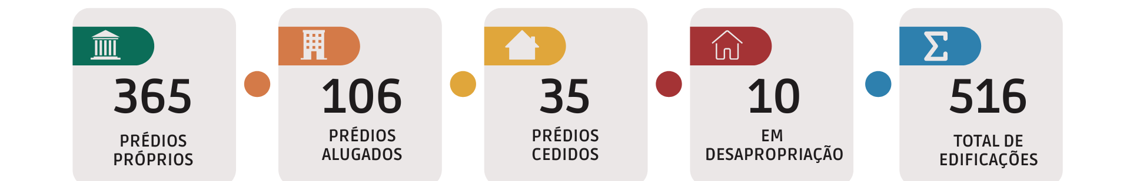

Figura 07 - Instalações prediais do TJMG.

Fonte: Centro de Informações para a Gestão Institucional – CEINFO

## 3.5 Orçamento TJMG

### 3.5.1 Execução Orçamentária de 2024

No que se refere à execução orçamentária do exercício de 2024, de maneira geral, percebe-se que os percentuais de execução foram adequados, observada a metodologia estabelecida no Manual de Monitoramento do SIGPLAN, que considera como satisfatório o desempenho entre 70% e 130% na unidade orçamentária 1031. Já na unidade orçamentária 4031, as ações de Gestão de TIC e Processamento Judiciário apresentaram execução orçamentária abaixo de 70%.

**Unidade Orçamentária 1031 – TJMG | Despesa Realizada por Ação Orçamentária – 2024**

|  |  |
| --- | --- |
| **AÇÃO ORÇAMENTÁRIA** | **DESPESA REALIZADA 2024 (R$)** |
| 7004 - Precatórios e Sentenças Judiciárias | - |
| 7006 - Proventos de Inativos Civis e Pensionistas | 2.535.040.959,40 |
| 2053 - Remuneração de Magistrados da Ativa E Encargos Sociais | 1.353.944.848,00 |
| 2054 - Remuneração de Servidores da Ativa e Encargos Sociais | 5.448.469.921,18 |
| **TOTAL** | **9.337.455.728,58** |

Tabela 09 - Despesa realizada por ação (Unidade 1031). Fonte: Armazém de Informações - BO SIAFI/MG

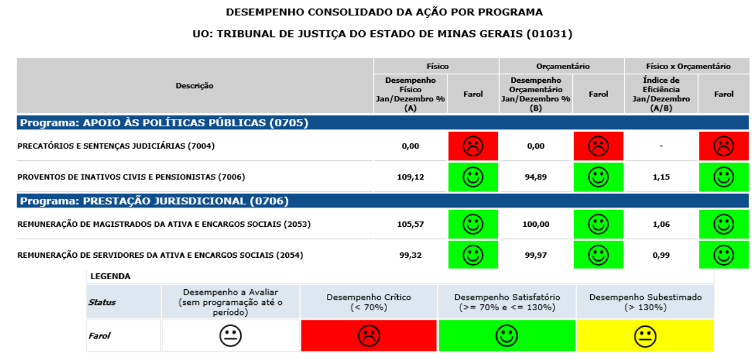

Figura 08 - Desempenho da ação por programa (Unidade 1031).

Fonte: Sigplan.

**Unidade Orçamentária 4031 – FEPJ | Despesa Realizada por Ação Orçamentária – 2024**

|  |  |
| --- | --- |
| **AÇÃO ORÇAMENTÁRIA** | **DESPESA REALIZADA 2024 (R$)** |
| 2025 - Gestão de Serviços De TIC | 192.893.477,53 |
| 2055 - Auxílios Concedidos a Magistrados e Servidores | 158.320.267,00 |
| 2091 - Obras e Gestão Predial | 520.565.747,04 |
| 2109 - Formação, Aperfeiçoamento e Desenvolvimento Contínuo De Pessoas | 4.421.386,45 |
| 4395 - Processamento Judiciário | 1.398.500.019,48 |
| **TOTAL** | **2.274.700.897,50** |

Tabela 09 - Despesa realizada por ação (Unidade 1031). Fonte: Armazém de Informações - BO SIAFI/MG

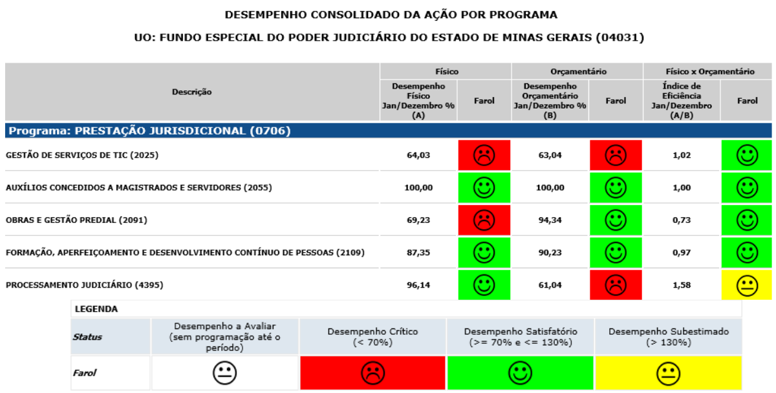

Figura 09 - Desempenho da ação por programa (Unidade 4031).

Fonte: Sigplan.

### 3.5.2 Orçamento 2025

O orçamento do TJMG para o Exercício de 2025 apresenta a estimativa de receitas e programação de despesas por meio das Unidades Orçamentárias 1031 – Tribunal de Justiça do Estado de Minas Gerais – TJMG e 4031 – Fundo Especial do Poder Judiciário do Estado de Minas Gerais – FEPJ.

O valor total estimado de despesas para a Unidade Orçamentária 1031 é de R$ 11.110.261.852,00 (onze bilhões cento e dez milhões duzentos e sessenta e um mil oitocentos e cinquenta e dois reais), conforme disposto na Lei Orçamentária Anual nº 25.124, de 30 de dezembro de 2024.

Com relação à Unidade Orçamentária 4031, a estimativa de despesas perfaz o total de R$ 3.615.335.151,00 (três bilhões seiscentos e trinta e cinco milhões cento e cinquenta e um mil reais), também em conformidade com o que estabelece a referida Lei Orçamentária Anual nº 25.124, de 30 de dezembro de 2024.

Na UO 1031 – TJMG são realizados os pagamentos relativos à folha de pessoal, bem como são pagos, prioritariamente, os auxílios concedidos a magistrados e servidores.

Por sua vez, por meio da UO 4031 – FEPJ são efetivados os gastos referentes a outras despesas correntes (terceirização de mão-de-obra, estagiários, juízes leigos, verbas de transporte devidas aos Oficiais de Justiça e de Cartório, água, energia elétrica, telefonia, locação de imóveis, material de consumo, dentre outras), a investimentos (obras e reformas, aquisição de imóveis, equipamentos, veículos, mobiliário etc.).

As atividades e os projetos planejados anualmente são estruturados em programas que, por sua vez, são desdobrados em ações orçamentárias.

Abaixo, apresenta-se a distribuição por ação orçamentária do Orçamento de 2025.

|  |  |
| --- | --- |
| **UO 1031 – TJMG** | |
| **Ação Orçamentária** | **Ação Orçamentária** |
| 7004 - Precatórios e Sentenças Judiciais | 7004 - Precatórios e Sentenças Judiciais |
| 7006 - Proventos de Inativos Civis e Pensionistas | 7006 - Proventos de Inativos Civis e Pensionistas |
| 2053 - Remuneração de Magistrados da Ativa | 2053 - Remuneração de Magistrados da Ativa |
| 2054 - Remuneração de Servidores da Ativa | 2054 - Remuneração de Servidores da Ativa |
| **VALOR TOTAL – UO 1031** | **VALOR TOTAL – UO 1031** |
| **UO 4031 – FEPJ** | |
| **Ação Orçamentária** | **Ação Orçamentária** |
| 2025 - Gestão de Serviços De TIC | 2025 - Gestão de Serviços De TIC |
| 2055 - Auxílios Concedidos a Magistrados | 2055 - Auxílios Concedidos a Magistrados |
| 2091 - Obras e Gestão Predial | 2091 - Obras e Gestão Predial |
| 2109 - Formação, Aperfeiçoamento e Desenvolvimento Contínuo De Pessoas | 2109 - Formação, Aperfeiçoamento e Desenvolvimento Contínuo De Pessoas |
| 4395 - Processamento Judiciário | 4395 - Processamento Judiciário |
| **VALOR TOTAL – UO 4031** | **VALOR TOTAL – UO 4031** |

Tabela 11 - Orçamento 2024 por ação orçamentária. Fonte: Lei Orçamentária Anual nº 24.678, de 30/12/2024. Fonte: Lei Orçamentária Anual nº 25.124, de 30/12/2024.

No tocante ao processo de elaboração do Orçamento para o Exercício de 2025, importa esclarecer que foram utilizados parâmetros para formulação da proposta orçamentária do TJMG, quais sejam:

* Lei Estadual nº 24.945, de 02 de agosto de 2024 (Lei de Diretrizes Orçamentárias) e conjunto normativo relacionado ao tema;
* Diretrizes da Presidência do TJMG;
* Receita Corrente Líquida estimada para o Exercício de 2025, conforme informação do Poder Executivo;
* Estimativa de receitas do Fundo Especial do Poder Judiciário - FEPJ (UO 4031) realizada pela DIRFIN;
* Plano de Obras;
* Programações de despesas informadas pelas áreas gestoras (UO 4031 – FEPJ), unidades administrativas, entendidas como aquelas responsáveis pela programação e execução orçamentária e financeira das despesas referentes às suas respectivas áreas de atuação;
* Estimativas de crescimento vegetativo para composição da programação das despesas com pessoal e encargos sociais;
* Normativos do CNJ, especialmente as Resoluções nº 195/14 e nº 198/14;
* Projeções macroeconômicas.

Entre os parâmetros utilizados para a composição das despesas relativas ao Fundo Especial do Poder Judiciário, merece destaque o programa de aperfeiçoamento e Gestão Orçamentária em andamento, que trouxe e deverá trazer melhorias à gestão do Orçamento. O Programa consiste em intervenções para a melhoria de processos e/ou ferramentas nas diversas fases da gestão orçamentária realizada no âmbito do TJMG.

Destacam-se os normativos e diretrizes que fundamentam a instituição do referido programa:

* Resoluções CNJ 195/2014, 325/2020 e 347/2020;
* Recomendação CNJ nº 147/2023;
* Lei nº 14.133/2021 – Nova Lei de Licitações e Contratos;
* Inspeção CNJ – TJMG 2023.

No Exercício de 2024, cumpre destacar que a Proposta Orçamentária relativa ao Exercício de 2025 foi construída a partir de uma mudança de metodologia de fixação de despesas, sendo:

* Programação por contratos vigentes e contínuos;
* Ferramentas de colaboração online para a Programação de Despesas;
* Informações sobre vinculação com as iniciativas estratégicas.

A referida proposta, após aprovação do Órgão Especial, foi encaminhada pelo Exmo. Senhor Presidente, Desembargador Luiz Carlos de Azevedo Corrêa Junior, ao Poder Executivo, no início de setembro de 2024, tendo sido devidamente registrada no Sistema de Informações Gerenciais e de Planejamento – SIGPlan e no Sistema Orçamentário – SISOR, que compõem o Portal de Planejamento e Orçamento do Estado de Minas Gerais.

## 3.6 Planejamento Estratégico 2021-2026

O Conselho Nacional de Justiça aprovou a Estratégia Nacional do Poder Judiciário para o sexênio 2021/2026, por meio da Resolução nº 325 de 29 de junho de 2020. Em conformidade com a Estratégia Nacional do Poder Judiciário, o TJMG instituiu a Resolução n° 952, 27 de novembro de 2020, dispondo sobre o Planejamento e a Gestão Estratégica, no âmbito do Tribunal de Justiça do Estado de Minas Gerais, para os anos de 2021 a 2026 e apontando os componentes do Planejamento do TJMG, como:

* Identidade Organizacional: que define a missão, visão e valores deste Tribunal;
* Mapa Estratégico: que traduz a identidade organizacional em um conjunto de Macrodesafios que direcionam o comportamento e o desempenho institucionais;
* Painel Estratégico: que deve conter os indicadores institucionais, as metas nacionais, as metas institucionais e, no que couber, os indicadores nacionais;
* Quadro de Iniciativas: que explicita os programas, projetos e ações estratégicos para a Instituição, visto a contribuição para o alcance as metas estabelecidas.

No Planejamento Estratégico de 2024, as iniciativas e metas, aprovadas pelo Comitê de Governança e Gestão Estratégica visando à superação dos Macrodesafios constantes no Mapa Estratégico, foram disciplinadas na Portaria Conjunta 1.550/PR/2024 alterada pela Portaria Conjunta 1.624/PR/2024, consolidando:

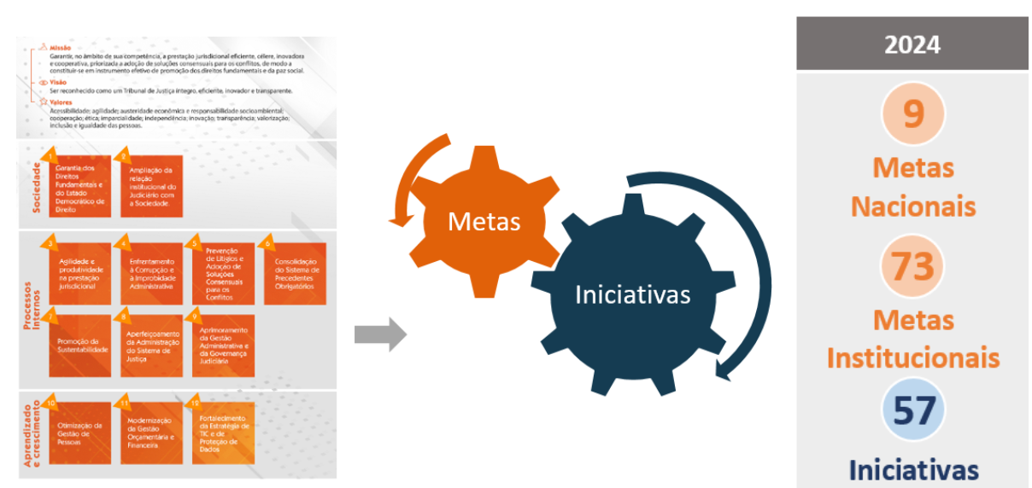

Figura 10 - Esquema do Plano Estratégico 2024.

O Plano Estratégico do TJMG para 2024 pode ser acessado no link:

https://www.tjmg.jus.br/portal-tjmg/transparencia/planejamento-estrategico/plano-estrategico-2024.htm

### 3.6.1 Identidade Organizacional

Ao estabelecer o Planejamento Estratégico para o período 2021/2026, o Tribunal adotou sua identidade organizacional como forma de nortear a atuação institucional e de garantir a efetiva prestação jurisdicional, possibilitando que seus magistrados, servidores, colaboradores e cidadãos saibam quais são, respectivamente, o propósito e a razão de existência do TJMG, o futuro desejado e os princípios que norteiam o comportamento e as ações da Instituição.

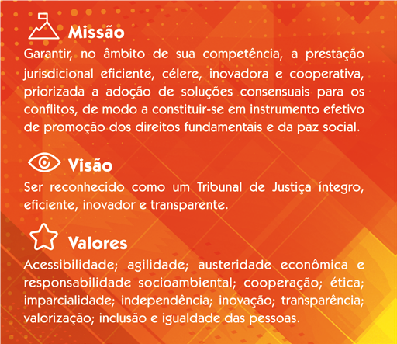

Figura 11 - Identidade organizacional do TJMG/DIRCOM

### 3.6.2 Mapa Estratégico

O TJMG utilizou a metodologia do Balanced Scorecard - BSC para traduzir a missão e a estratégia da instituição em objetivos e iniciativas, organizados segundo diferentes perspectivas, consolidadas na figura gráfica do Mapa Estratégico.

O Balanced Scorecard (BSC) é uma metodologia de gestão criada, em 1992, pelos professores Robert Kaplan e David Norton, da Harvard Business School, que em pouco tempo, ganhou adeptos no mundo todo e hoje é uma das principais metodologias de da gestão empresarial. A ideia central do BSC é enxergar de forma balanceada, todas as métricas da instituição, agrupadas em objetivos estratégicos e que tenham uma relação de causa e efeito entre elas.

Esses “pontos de vista” representam os fatores chave para uma visão ampliada da organização. Cada perspectiva engloba um conjunto de objetivos estratégicos ou Macrodesafios que representam os principais desafios da organização.

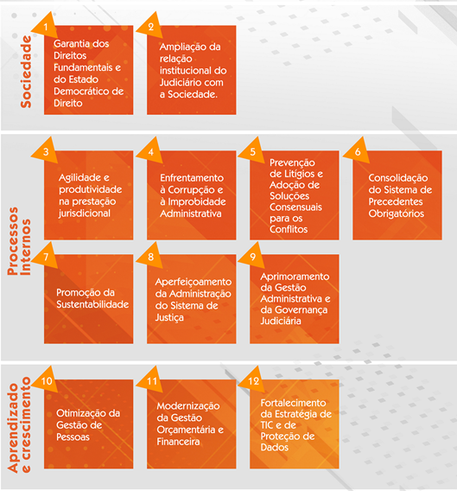

Figura 12 - Mapa Estratégico do TJMG/ DIRCOM

### 3.6.3 Painel Estratégico

O painel estratégico consolida os indicadores acompanhados pelo TJMG no Ciclo de Planejamento Estratégico e suas respectivas metas, correlacionando-os aos Macrodesafios, iniciativas e área responsável pelo alcance dos resultados almejados.

Os indicadores, por sua vez, são ferramentas de gestão que permitem avaliar se o desempenho e os resultados obtidos pela Instituição estão em conformidade com o planejado.

Já a meta é um estágio evolutivo a ser atingido no futuro. O Planejamento Estratégico do TJMG contempla tanto Metas Nacionais, oriundas da Estratégia Nacional do Poder Judiciário aprovadas no Encontro Nacional do Poder Judiciário, quanto Metas Institucionais, definidas pelo próprio TJMG.

Acesse o Painel Estratégico:

https://www8.tjmg.jus.br/institucional/at/pdf/pc16242024.pdf

### 3.6.4 Quadro de Iniciativas

As Iniciativas são programas, projetos e ações classificados como estratégicos devido a sua abrangência, complexidade, impacto orçamentário e financeiro, geração de resultados e relevância para o cumprimento da estratégia.

Acesse as Iniciativas Estratégicas com detalhamento no link:

https://www.tjmg.jus.br/data/files/8A/A0/2C/2B/B3FAB810CC27F9B82D28CCA8/MANUAL%20%20Ref_07Nov23_FINAL.pdf

### 3.6.5 Objetivos de Desenvolvimento Sustentável – ODS da Agenda 2030

O TJMG incorporou ao seu Planejamento Estratégico os Objetivos de Desenvolvimento Sustentável – ODS, que fazem parte da chamada “Agenda 2030”, um compromisso assumido por líderes de 193 Países, inclusive o Brasil, e coordenada pelas Nações Unidas, nos termos da Resolução A/RES/72/279.OP32, de 2018, da Assembleia Geral da ONU.

Os 17 ODS estão relacionados à efetivação dos direitos humanos e promoção do desenvolvimento. É evidente que quando há lesão ou ameaça de violação de direitos humanos, milhares de demandas são judicializadas. Compete ao Poder Judiciário assegurar a razoável duração do processo e os meios que garantam sua celeridade, mas também buscar a prevenção de ocorrência de litígios.

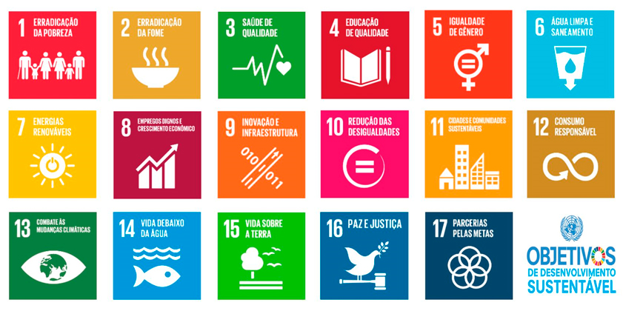

Figura 13 - ODS/ONU -

Fonte: https://brasil.un.org/pt-br/sdgs

### 3.6.6 Indicadores Nacionais de Desempenho do Poder Judiciário

Progresso adicional obtido se encontra na inserção dos Indicadores Nacionais de Desempenho do Poder Judiciário, no que couber ao Planejamento Estratégico do TJMG. Estes são mecanismos que auxiliam na orientação dos órgãos do judiciário em relação ao alcance dos Macrodesafios estabelecidos. A intenção é que esses indicadores apontem a direção e forneçam o panorama do Poder Judiciário ao longo dos anos de vigência da Estratégia.

Os indicadores de desempenho da Estratégia Nacional do Poder Judiciário, 2021 a 2026 estão disponíveis em:

https://www.cnj.jus.br/gestao-estrategica-e-planejamento/estrategia-nacional-do-poder-judiciario-2021-2026/monitoramento-e-avaliacao-da-estrategia-nacional-do-poder-judiciario-2021-2026/indicadores-de-desempenho/

### 3.6.7 PROJEF 5.0

Em complemento às diretrizes nacionais e institucionais existentes, 25 objetivos institucionais foram previstos, por meio da Portaria Conjunta nº 1373/2022 que instituiu o "Programa Justiça Eficiente - PROJEF 5.0" como instrumento norteador do aperfeiçoamento da Gestão Administrativa e da Governança Judiciária, no âmbito do Poder Judiciário do Estado de Minas Gerais. Para cada objetivo foi desenvolvido pelo menos um projeto, com estabelecimento das metas e das ações para cumprimento no curso do biênio 2022-2024.

O modelo de gestão das prioridades do TJMG encontra-se descrito na imagem abaixo.

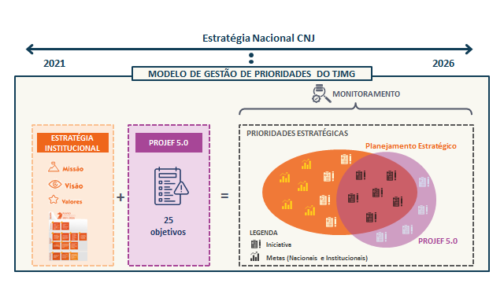

Figura 14 - Modelo de gestão de prioridades do TJMG/ASPLAG

### 3.6.8 Matriz de Priorização de Iniciativas Estratégicas

Em 2022, diante da necessidade de se avaliar e identificar, com base em critérios claros e bem definidos, quais são as iniciativas que mais contribuem para a superação dos Macrodesafios da estratégia do TJMG, a ASPLAG/DEPLAG construiu e validou junto ao Comitê de Governança e Gestão Estratégica a primeira versão da matriz de priorização de iniciativas para o TJMG. Para além de possibilitar conhecer a maturidade dos projetos da instituição, a matriz subsidia a tomada de decisão da Alta Gestão quanto aos investimentos a serem realizados para fins do alcance da Estratégia Institucional.

Já em 2025, a Matriz de Priorização de Iniciativas passou por um processo de revisão, com o intuito de ampliar seu potencial de análise e identificação de iniciativas onde 13 critérios técnicos distribuídos em 3 blocos de análise (justificativa para o desenvolvimento, viabilidade de execução e alinhamento estratégico) verificam a presença de requisitos desejáveis de uma iniciativa bem estruturada. A partir da avaliação realizada, as iniciativas são pontuadas e ordenadas em um ranking da maior para a menor nota.

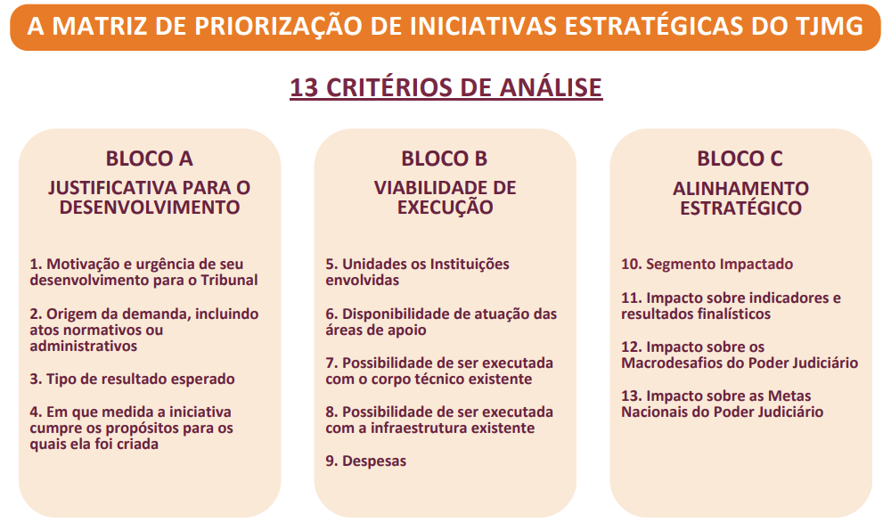

Figura 15 - Composição da Matriz de Priorização do TJMG/ ASPLAG.

## 3.7 Principais Grupos de Interesse

A imagem abaixo explicita os principais grupos que possuem interesse direto ou indireto nas ações, resultados, informações e nos serviços prestados pelo TJMG.

Considerando também as especificidades das demandas de cada grupo, fica evidente a complexidade, abrangência e o grande impacto da atuação deste Tribunal.

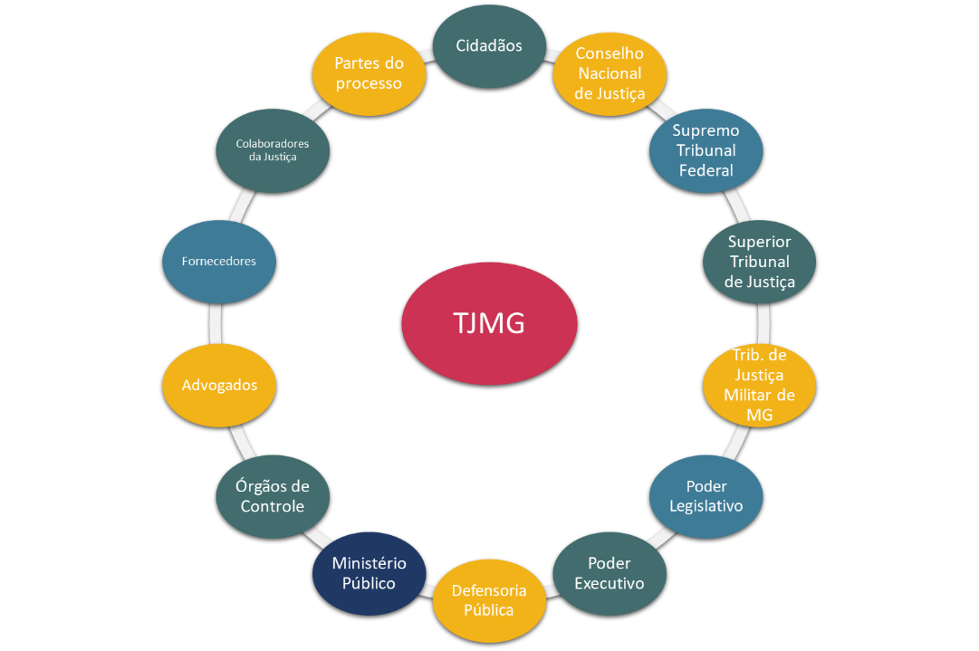

Figura 16 - Grupos de interesse do TJMG.

Fonte: Assessoria Técnica e Jurídica ao Planejamento e à Gestão Institucional – ASPLAG.

## 3.8 Aspectos Tecnológicos do TJMG

A Diretoria Executiva de Informática (DIRFOR), alinhada com as diretrizes institucionais da Direção do TJMG, conduziu, só em 2024, mais de 150 projetos, atendeu em torno de 184.000 chamados de suporte e implementou mais de 8.700 mudanças nos diversos sistemas suportados pela diretoria.

Atualmente, mais de 90 projetos já estão em andamento e muitos outros ainda serão priorizados. São projetos de construção e evolução de soluções tecnológicas, contratações de equipamentos, softwares e serviços de TIC, melhorias na área de segurança cibernética, uso de inteligência artificial e atendimento a resoluções do CNJ, como é o caso da resolução 370 e do próprio iGOV-TIC-JUD, no qual mantemos a meta de estar entre os Tribunais com nível de excelência.

Situação atual - Projetos iniciados e resultados alcançados

Entre esses projetos, alguns merecem destaque dada a sua relevância para a modernização e melhoria da prestação jurisdicional, através do fornecimento de novas e importantes soluções tecnológicas, bem como da padronização e expansão do processo judicial eletrônico no Estado.

São eles:

* Implantação e expansão do sistema de processo judicial eletrônico – EPROC;
* Conclusão da contratação de solução para Gestão Financeira e Orçamentária – GFO;
* Sistema de Depósito Judicial Nacional – SIDEJUD;
* Implantação do sistema Meu Gabinete;
* Implantação dos serviços gerenciados de segurança cibernética;
* Disponibilização do aplicativo Meu RH;
* Implantação do sistema de Votação Eletrônica;
* Implantação do duplo fator de autenticação para os sistemas;
* Implantação da solução para agendamento de salas nos Fóruns Digitais;
* Implantação da solução de Software de Colaboração – Google.

Desafios para 2025

O Tribunal de Justiça de Minas Gerais, alinhado aos macrodesafios do Poder Judiciário e à busca constante pela excelência em governança de TIC, enfrenta um cenário de transformação digital que demanda ações estratégicas robustas para 2025. Em consonância com o índice de Governança, Gestão e Infraestrutura de Tecnologia da Informação e Comunicação (iGovTIC-JUD), e mantendo nosso compromisso com a eficiência operacional, identificamos desafios cruciais que precisam ser endereçados.

Nossa perspectiva de aprendizado e crescimento nos direciona para uma evolução significativa em áreas críticas, visando não apenas o fortalecimento da estratégia de TIC, mas também a proteção de dados e a modernização dos serviços. Estes desafios se alinham diretamente com nossos objetivos de promover a melhoria da governança, gestão e infraestrutura de TIC, garantindo benefícios tangíveis para toda a instituição.

Em um cenário onde a transformação digital se acelera exponencialmente, nossos principais desafios para 2025 incluem:

* Expansão do sistema de processo judicial eletrônico – EPROC e sua integração com outros sistemas;
* Melhoria da segurança Cibernética;
* Ampliação do uso de Inteligência Artificial e sua governança;
* Implantação de nova ferramenta de ITSM e melhoria dos processos internos para aumentar a qualidade dos serviços de TIC;
* Contratação e início de operação da nova Central de Serviços de TIC, modernizando e ampliando os serviços de atendimento e suporte aos usuários;
* Aumento do uso de sistemas no-code e low-code, permitindo automações pelos próprios usuários das áreas de negócio;
* Implantação dos primeiros módulos do Sistema de Gestão Financeira e Orçamentária -GFO;
* Contratação e implantação de solução para integrar projetos, programas, metas e planos diretores com planejamento estratégico da Instituição;
* Modernização constante e consolidação da nossa infraestrutura tecnológica, principalmente com os ambientes em nuvem.

### 3.8.1 Sistema Eletrônico de Informações (SEI)

O Sistema Eletrônico de Informações (SEI) é uma ferramenta de gestão e processamento eletrônico de documentos e processos administrativos que tem se destacado cada vez mais como uma peça fundamental na modernização dos processos de trabalho administrativo. De 2021 até o ano de 2024, vários projetos têm contribuído para sua relevância, consolidando-o como uma plataforma essencial.

Entre os projetos concluídos, podemos citar a implantação da versão 4.0 do SEI, que trouxe não apenas uma nova identidade visual, mas também novas ferramentas para aprimorar a rotina administrativa do Tribunal de Justiça de Minas Gerais. Além disso, houve a expansão do "SEI Frota" para Comarcas do Interior, facilitando a gestão de veículos.

Em se tratando da captação de demandas externas, o uso do SEI foi aprimorado com a utilização para o cadastro de instituições de ensino que oferecem cursos de conciliador e mediador no TJMG, o credenciamento de clínicas psicológicas para avaliações de candidatos à Magistratura e a nomeação de Juízes Leigos, otimizando o processamento. Além disso, houve a expansão do "Canal Fale com o TJMG" para direções do Foro do Interior, bem como a inclusão de novos tipos de demandas a serem autuadas por usuários externos - um novo canal de denúncia, para registros de Notícias de Tortura ou Maus-Tratos em unidades prisionais e socioeducativas - e um novo canal de solicitação, para agendamento de reuniões por agentes externos com o Centro de Inteligência da Justiça de Minas Gerais - CIJMG.

O catálogo de processos do SEI também foi desenvolvido para promover a celeridade e o correto direcionamento das demandas.

Em relação à governança, transparência e sustentabilidade na utilização do SEI, a ampliação da Rede-SEI incluiu a Defensoria Pública do Estado de MG, fortalecendo a cooperação técnica. Também houve a renovação do acordo entre o TJMG e o TRF4, garantindo a continuidade da utilização do SEI. Além disso, foi criada a Portaria 1.449/PR/23 para regulamentar o uso sustentável do sistema.

## 3.9 Atuação do TJMG com Impacto Social

“Projeto social deve ser entendido como o conjunto de atividades praticadas pelo órgão, que extrapolam a sua missão, para atender, ainda que parcialmente, às necessidades de grupos que, por si só, não possuem condições de satisfazê-las”, segundo o conceito exposto pelo Conselho Nacional de Justiça – CNJ.

Segundo o Presidente do Tribunal de Justiça do Estado de Minas Gerais, Desembargador Luiz Carlos de Azevedo Corrêa Junior, “... não podemos esquecer que somos atores sociais e temos uma responsabilidade fora de nossos muros. Como membro do Poder Judiciário, que tem como ideal a Justiça, nada mais justo que busquemos ajudar aqueles e aquelas que mais necessitam de nosso auxílio”.

A responsabilidade social é um conceito que norteia as diversas ações do TJMG.

Firmar novas cooperações entre o TJMG e a sociedade, no sentido de propiciar melhorias das condições de vida dos mineiros em situação de vulnerabilidade social, como o escopo de contribuir para a criação de uma sociedade mais justa, inclusiva e solidária.

Diversos são os projetos sociais executados ou patrocinados pelo TJMG e aqueles realizados por meio de parcerias, que beneficiam pessoas da comunidade e seus familiares abarcando os seguintes conceitos: acesso à justiça e aos direitos fundamentais; atenção à vulnerabilidade social; divulgação e conscientização de direitos; serviços essenciais e cidadania; solidariedade, amparo e defesa; promoção da paz social e cultura; apoio e reconstrução e inclusão social.

Diferentes públicos são diretamente beneficiados, entre eles: crianças e adolescentes órfãos ou abrigados; jovens no sistema socioeducativo; mulheres vítimas de violência doméstica e sob proteção do estado; povos indígenas e comunidades tradicionais; pessoas em situação de rua e vulnerabilidade social; pessoas vítimas de desastres ambientais e outros e egressos do sistema prisional.

Nesse sentido, relacionamos os projetos, ações e ou programas que possuem positiva repercussão na comunidade, compondo relevante agenda social deste Egrégio Tribunal de Justiça ao longo do ano de 2024.

**Ações vinculadas ao GMF**

* 7.698 recuperandos sendo beneficiados com a metodologia Apaqueana (APAC – associação de Proteção e Assistência aos Condenados), até 31 dezembro de 2024.
* 3.266 pacientes Judiciários sendo acompanhados pelo Programa PAI-PJ (Programa de Atenção Integral ao Paciente Judiciário Portador de Sofrimento Mental) até 24 de dezembro de 2024.
* Em Minas Gerais, 50 APACs estão em funcionamento, sendo 1 para o público juvenil e 49 para o público adulto, sendo neste caso 41 APACs para o público masculino e 8 para o público feminino.
* Programa Fortalecimento das Políticas Judiciárias de melhoria do Sistema Prisional e do Sistema Socioeducativo.

**Ações do Núcleo de Voluntariado e Comitê Pop Rua/Jus**

29.480 pessoas foram beneficiadas, de janeiro a novembro de 2024, com ações do Núcleo de Voluntariado do TJMG em parceria com o Comitê Pop Rua/Jus:

* 1.466 pessoas foram beneficiadas com as campanhas para as vítimas das chuvas. As doações foram destinadas para o projeto Sopão Solidário e para a campanha S.O.S chuva, realizada pelo Servas com a Cruz vermelha, Defesa Civil e Governo do Estado;
* 108 pessoas foram beneficiadas com atendimentos jurídicos, assistenciais, beleza, alimentação, orientação psicológica e rodas de conversa;
* 21 pessoas foram beneficiadas através do Programa Caminhos, com apoio do Núcleo de voluntariado, sendo 11 pessoas com visitas ao Museu do Muquifo e ao Parque da Serra do Curral, e 10 pessoas participaram da construção da obra de arte “A voz do Vale”, instalada na rotatória da rua Manuel Macedo – Bairro Lagoinha em Belo Horizonte.
* 3.888 pessoas foram beneficiadas, no dia 15 de junho, com mais uma edição do Rua dos Direitos, disponibilizando diversos serviços gratuitos oferecidos no Centro de Referência das Juventudes de BH, com a distribuição de cafés da manhã, almoço, cobertores, peças de roupas, Kits de higiene pessoal contendo (papel higiênico, sabonetes, absorventes, desodorante);
* 11.988 pessoas foram beneficiadas por meio da campanha para as vítimas das chuvas do Rio Grande do Sul, nos municípios de Porto Alegre, Alvorada, Canoas e Doutor Ricardo (as doações foram realizadas pelo público interno do TJMG, encaminhadas ao SERVAS, que enviou as doações à defesa Civil do Rio Grande do Sul;
* 48 pessoas foram beneficiadas com arrecadação de roupas para o abrigo Granja de Freitas;
* 4.818 atendimentos com a campanha Nacional de Registro Civil - Registre-se;
* 3.000 cartilhas sobre Direitos das Pessoas em Situação de rua foram distribuídas;
* 9 pessoas assistidas pelo INAPER visitaram o Museu Casa Kubitscheck;
* 1.326 pessoas participaram do curso de atendimento humanizado;
* 1.483 pessoas foram beneficiadas com a campanha de inverno;
* 450 pessoas em ação de comemoração ao dia Nacional do Voluntariado, realizada junto à comunidade Renovada de Santo Antônio de Pádua (CRESAP);
* 294 pessoas beneficiadas com o apoio à campanha VOLPMAPE (Voluntários do hospital Mário Pena) com doações de roupas ao Bazar do Bem;
* 428 crianças beneficiadas com a campanha do dia das crianças;
* 73 idosos beneficiados com diversas ações em comemoração ao mês do idoso.
* 80 alunos da faculdade Milton Campos assistiram a palestra sobre conscientização e importância do voluntariado;

Obs.: 1. Instituições Parceiras do Rua de Direitos: TRE-MG, TRT3; TRF6; DPE; DPU; MPMG; Prefeitura de Belo Horizonte; Receita Federal; INSS; Polícia Civil; Polícia Militar; Corpo de Bombeiros; PRESP; UFMG; PUC Minas; Ciências Médicas; Faculdade Milton Campos; Faculdade Arnaldo; Centro Universitário Newton Paiva; Universidade Fumec; Servas; Recivil; Senac; Bicho da Gente; CRESAP; Instituto Wilson Chagas; PRODABEL; Movimento Nacional da População em Situação de Rua; INAPER; Pastoral de Rua da Arquidiocese de BH; Comitê Nacional Pop Rua Jud.

Obs.: 2. A Campanha Nacional de Registro Civil – Registre-se, coordenada pela Corregedoria Estadual de Justiça, teve a participação das seguintes Instituições: TRE/MG; PBH; INSS; Receita Federal; DPMG; DPU; MPMG; Polícia Civil de Minas Gerais, OAB - Seção Minas Gerais.

**Ações e projetos da COINJ**

810 crianças beneficiadas com as campanhas de apadrinhamento até 31/05/2024, sendo:

* 290 crianças atendidas pelo apadrinhamento do tipo "Afetivo";
* 339 pelo apadrinhamento do tipo "Prestador de Serviço”;
* 181 crianças atendidas pelo tipo "Provedor”.

**Ações e projetos da COMSIV**

* Em 2024, foram realizadas três Campanhas Justiça pela Paz em Casa;
* Realização do 3º encontro regional Justiça em Rede, que reuniu 200 participantes.
* lançamento do livro “Reflexões para o Ensino do Holocausto”, em colaboração com o Núcleo Anne Frank, evento que atraiu 500 participantes.
* No período compreendido entre janeiro a setembro de 2024, foram realizadas 6 palestras, no âmbito do projeto “Construindo Igualdades”, resultando no alcance de 337 trabalhadores.
* No período compreendido entre janeiro a setembro de 2024, foram conduzidas 4 visitas, por meio do projeto “Justiça Vai à Escola, resultando no alcance de aproximadamente 400 alunos.
* Realização, em novembro de 2024, do webinário sobre Justiça e Equidade Racial.
* Ações de Prevenção à Violência Contra a Mulher;

**Ações e projetos da 3ª Vice-Presidência:**

**Paternidade para todos**

* 573 exames de DNAs realizados, em 2024.

**Conciliação em domicílio**

* Em 2024, os oficiais de justiça cadastrados atuaram em 31 processos dos quais 29 resultaram em acordos;
* Em 2024, foram abertas duas novas turmas do curso “Ferramentas autocompositivas para Oficialas e Oficiais de Justiça”:  
  11/04 a 27/06/2024: 304 matriculados e 211 aprovados;  
  16/07 a 06/12/2024: 185 matriculados e 102 aprovados.

**Justiça Itinerante**

* 801 audiências agendadas, 444 audiências realizadas, 255 acordos e 522 atos diversos (encaminhamentos, nomeação de dativos, comparecimento mensal SUSI);
* 19 convênios de Justiça Itinerante vigentes em 13 comarcas, beneficiando 19 municípios.

**Cejusc Itinerante (cronograma próprio)**

* 16 itinerâncias do cronograma próprio em 11 comarcas, beneficiando 13 municípios;
* 123 sessões de conciliação e mediação agendadas, das quais 81 foram realizadas e 36 acordos foram celebrados.
* 800 serviços de cidadania;
* 331 casamentos comunitários realizados.

**Cejusc Itinerante (Ministério Público)**

* 37 itinerâncias em parceria com o Ministério Público em 20 comarcas diferentes, atendendo a 36 municípios;
* 280 sessões de conciliação e mediação agendadas, das quais 244 foram realizadas e 185 acordos foram celebrados;
* 1.654 serviços de cidadania;
* 47 casamentos comunitários realizados.

**PAPRES – Postos de Atendimento Pré-processual**

* 45 convênios publicados em 2024;
* 17 convênios em andamento em 2024;
* 4.138 sessões agendadas de janeiro a julho de 2024;
* 2.268 sessões realizadas janeiro a julho de 2024;
* 1.705 acordos celebrados janeiro a julho de 2024.

**Projeto Cidadania, Democracia e Justiça aos Povos Originários em Minas Gerais**

* 8 ações de itinerâncias realizadas pelo projeto Cidadania, Democracia e Justiça aos Povos Originários em Minas Gerais, incluindo a promoção de 3 reuniões com parceiros, 5 escutas ativas, 13 audiências com a celebração de 13 acordos, 189 atendimentos de cidadania;
* Oficinas de Divórcio e Parentalidade;
* 35 oficinas realizadas entre janeiro e julho de 2024.

**Processos Circulares para Grupos do TJMG – Justiça Restaurativa**

* Em 2024, de janeiro a agosto, 99 trabalhadores contemplados com a realização de 12 círculos virtuais, com 12 temas diversos e 204 trabalhadores beneficiados com a realização de 13 círculos presenciais.

**Expansão do Serviço de Atendimento ao Consumidor Superendividado**

* Até agosto de 2024, foram instalados 16 postos de atendimento pré-processual nas comarcas de:

|  |  |  |  |
| --- | --- | --- | --- |
| Brasília de Minas | Caeté | Frutal | Itajubá |
| João Monlevade | Manhuaçu | Mariana | Monte Carmelo |
| Montes Claros | Muriaé | Nova Serrana | Ponte Nova |
| Porteirinha | Uberaba | Unaí | Vazante |

**Orquestra Jovem e Coral Infantojuvenil**

436 crianças e adolescentes participantes da Orquestra Jovem e do Coral Infantojuvenil entre janeiro e agosto de 2024.

* Desde o início do projeto, 1.560 crianças e adolescentes já foram beneficiados.
* Ao longo do ano, 20 apresentações já foram realizadas entre solenidades, eventos institucionais, concertos, apresentações, Posse da Nova Direção etc.
* Atualmente, 238 crianças e adolescentes estão em processo de seleção para integrarem a Orquestra Jovem e o Coral Infantojuvenil.

**Implantação do Sistema de Apresentação Remota e Reconhecimento Facial – SAREF (Projeto piloto na VEP/BH)**

* Lançamento do Projeto de Implantação do Sistema de Apresentação Remota e reconhecimento Facial – SAREF, contribuindo para o desafogamento das unidades judiciárias e dando mais segurança e comodidade para o usuário.

**2ª Semana Nacional do Registro Civil – Registre-se**

* 6.272 atendimentos realizados, entre 13 e 17 de maio de 2024, para pessoas em situação de rua, pré-egressos dos Sistemas Socioeducativo e Prisional e para população indígena, resultando na emissão de 1.454 certidões de registro civil e de 2.445 carteiras de identidades.

**Exames de DNA – justiça gratuita**

* 2.083 exames de DNA realizados entre janeiro e agosto de 2024 em ações judiciais ou para o atendimento extrajudicial de investigação de paternidade/maternidade e de outros vínculos genéticos referentes às demandas em que as partes estejam acobertadas pela justiça gratuita.

**Outras Ações Sociais do TJMG**

* Expansão do projeto Mano Dow;
* Programa conhecendo o Judiciário;
* TJMG Cultural;
* Igualdade Racial e de Gênero;
* Inclusão Social;
* Ouvidoria Itinerante.

## 3.10 Comunicação Institucional - Ouvidoria

Com a finalidade de aprimorar a interlocução entre a sociedade e o Tribunal de Justiça do Estado de Minas Gerais, a Ouvidoria teve sua estrutura aperfeiçoada pela Resolução nº 862 de 19 de dezembro de 2017.

Compete à Ouvidoria, no âmbito de suas atribuições, prestar esclarecimentos ao cidadão sobre a função constitucional, a estrutura e o funcionamento dos órgãos do Poder Judiciário, bem como sobre as ações desenvolvidas pelo TJMG e outras informações administrativas de interesse público.

As solicitações de informações, comentários, dúvidas, denúncias, críticas e sugestões poderão ser encaminhadas por meio de formulários eletrônicos.

Em 2024, no atendimento às demandas dos cidadãos, o painel estatístico da Ouvidoria do TJMG revelou os seguintes apontamentos:

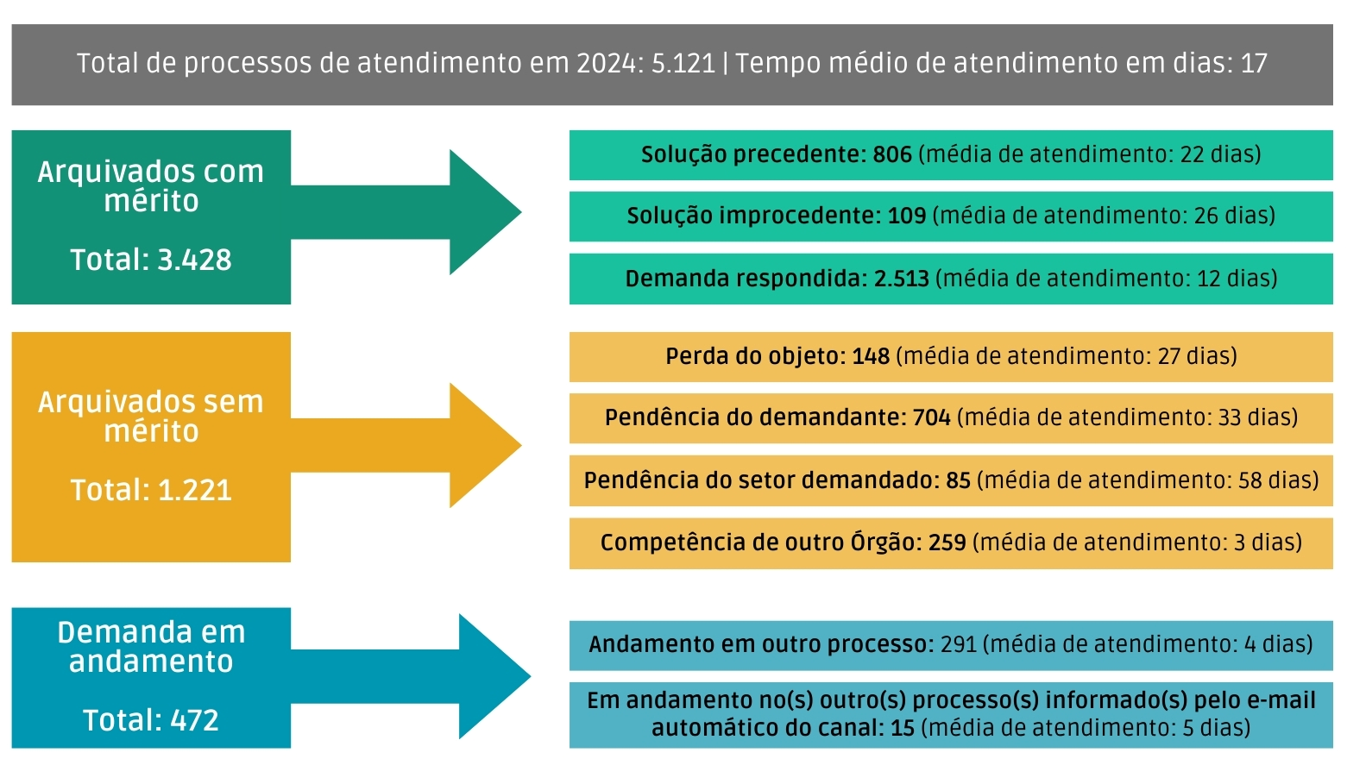

Figura 17 - Estatística 2024 de atendimentos Ouvidoria – Painel Estatística SIC Portal TJMG

# 4. DESEMPENHO INSTITUCIONAL

Este capítulo apresentará a performance do TJMG nos principais indicadores acompanhados pela Instituição, relacionados tanto à prestação jurisdicional quanto às questões administrativas.

## 4.1 Desempenho do TJMG no Relatório “Justiça em Números”

O relatório “Justiça em Números” é uma minuciosa radiografia com informações detalhadas sobre o desempenho dos órgãos que integram o Poder Judiciário brasileiro, com abordagem dos gastos, estrutura em geral, produtividade e eficiência. Ressaltamos que o relatório de 2024 utilizou primordialmente os dados da Base Nacional de Dados do Poder Judiciário (Datajud), responsável por armazenar dados processuais dos tribunais.

Apresentamos um consolidado de dados do TJMG extraídos dos relatórios Justiça em Números, nos últimos 06 (seis) anos:

| **RELATÓRIO JUSTIÇA EM NÚMEROS (CNJ) | DADOS ANUAIS DO TJMG** | | | | | | |
| --- | --- | --- | --- | --- | --- | --- |
| **Ano de edição do relatório** | **2019** | **2020** | **2021** | **2022** | **2023** | **2024** |
| **Ano base** | **2018** | **2019** | **2020** | **2021** | **2022** | **2023** |
| Nº de municípios-sede | 296 | 296 | 297 | 297 | 298 | 298 |
| Percentual da população em munícipios-sede | 81,6% | 81,6% | 81,6% | 81,6% | 82% | 82% |
| Nº de unidades judiciárias (Estrutura de 1º grau) | 848 | 861 | 870 | 778 | 896 | 962 |
| Classificação do TJMG dentro do Grupo ‘Grande Porte’ | 3º lugar | 3º lugar | 2º lugar | 3º lugar | 2º lugar | 2º lugar |
| Nº de magistrados | 1.030 | 1.083 | 1.085 | 1.065 | 1.044 | 1.022 |
| Força de trabalho (servidores e auxiliares) (*) | 27.847 | 28.037 | 27.334 | 24.221 | 32.887 | 32.695 |
| Despesa total da justiça (Bilhões) | 5.098.319.857 | 5.790.909.062 | 6.396.561.674 | 6.735.890.808 | 8.108.940.000 | 9.634.461.461 |
| Despesa total por habitante, incluindo custo com inativos (Reais) | 242,3 | 273,6 | 300,4 | 314,6 | 376,1 | 469,1 |
| Custo médio mensal com magistrados (Milhões) | 40.541 | 63.158 | 70.997 | 78.596 | 170.287 | 84.349 |
| Custo médio mensal com servidores (Milhões) | 14.462 | 16.229 | 17.810 | 19.117 | 45.416 | 27.454 |
| Percentual de cargos vagos de magistrados | 37,6% | 34,4% | 34,2% | 35,5% | 36,7% | 38,10% |
| Percentual de servidores lotados na área administrativa | s/d | 9% | 10% | 10% | 10% | 9% |
| Casos novos | 1.717.862 | 1.649.250 | 1.428.480 | 1.478.922 | 1.724.611 | 6.863.658 |
| Casos pendentes | 3.942.814 | 3.772.400 | 3.940.277 | 4.369.191 | 4.271.123 | 4.041.123 |
| Casos novos por 100 mil habitantes | 7.187 | 7.027 | 6.133 | 6.265 | 7.303 | 8.786 |
| Índice de produtividade dos magistrados | 1.984 | 2.019 | 1.471 | 1.500 | 1.885 | 1.400 |
| Índice de produtividade de servidores da área judiciária | 150 | 154 | 118 | 124 | 152 | 109 |
| Percentual de servidores (as) na área judiciária de primeiro grau | s/d | 88% | 88% | 88% | 88% | 87% |
| Índice de atendimento à demanda (Geral) | 110,6% | 116,5% | 103,6% | 101,8% | 106,9% | 91% |
| Percentual de casos novos eletrônicos | 39,5% | 64,5% | 83,7% | 84,2% | 96,5% | 98,40% |
| Percentual de unidades judiciárias de primeiro grau com Juízo 100% Digital | s/d | s/d | 12% | 47,8% | 99,1% | 92,20% |
| Quantidade de Núcleos de Justiça 4.0 | s/d | s/d | s/d | 2 | 5 | 9 |
| Quantidade de Balcões Virtuais instalados | s/d | s/d | s/d | s/d | 1.421 | 1.485 |
| Casos novos por magistrados - 1º grau | 1.550 | 1.556 | 1.274 | 1.308 | 1.649 | 1.848 |
| Casos novos por magistrados - 2º grau | 1.760 | 1.602 | 1.448 | 1.502 | 1.388 | 2.106 |
| Casos novos por servidor da área judiciária – 1º grau | 115 | 116 | 100 | 105 | 129 | 144 |
| Casos novos por servidor da área judiciária – 2º grau | 152 | 145 | 136 | 149 | 135 | 196 |
| Carga de trabalho do magistrado – 1º grau | 6.637 | 6.583 | 3.867 | 6.552 | 7.040 | 6.817 |
| Carga de trabalho do magistrado – 2º grau | 4.360 | 4.169 | 3.891 | 3.867 | 3.099 | 3.898 |
| Carga de trabalho do servidor da área judiciária – 1º grau | 492 | 490 | 462 | 527 | 551 | 531 |
| Carga de trabalho do servidor da área judiciária – 2º grau | 376 | 376 | 364 | 383 | 300 | 363 |
| Índice de produtividade dos magistrados – 1º grau | 2.045 | 2.079 | 1.503 | 1.498 | 1.966 | 1.936 |
| Índice de produtividade dos magistrados – 2º grau | 1.590 | 1.669 | 1.271 | 1.509 | 1.421 | 1.740 |
| Índice de produtividade dos servidores da área judiciária – 1º grau | 151 | 155 | 117 | 121 | 154 | 151 |
| Índice de produtividade dos servidores da área judiciária – 2º grau | 137 | 151 | 119 | 149 | 138 | 162 |
| Índice de casos novos eletrônicos | s/d | s/d | 83,7% | 84,2% | 96,5% | 98,40% |
| Índice de casos novos eletrônicos – 1º grau | 42% | 66% | 85% | 85% | 97% | 98,00% |
| Índice de casos novos eletrônicos – 2º grau | 28% | 53% | 78% | 83% | 91% | 98,00% |
| Índice de atendimento à demanda – 1º grau | 114% | 118% | 106% | 102% | 107% | 87,00% |
| Índice de atendimento à demanda – 2º grau | 90% | 104% | 88% | 100% | 102% | 83,00% |
| Taxa de congestionamento Total | 67,5% | 64,4% | 72,7% | 70,8% | 66,5% | 68,90% |
| Taxa de congestionamento líquida | 65,5% | 66,2% | 70,8% | 74,4% | 69,9% | 66,60% |
| Taxa de congestionamento – 1º grau | 68% | 68% | 74% | 76% | 71% | 71% |
| Taxa de congestionamento – 2º grau | 58% | 53% | 62% | 54% | 52% | 53% |
| Taxa de congestionamento na fase de conhecimento | 66% | 66% | 72% | 74% | 68% | 78% |
| Taxa de congestionamento na fase de execução | 75% | 72% | 79% | 84% | 81% | 67% |
| Índice de recorribilidade interna (Geral) | 9,9% | 9,6% | 12,2% | 12,7% | s/d | s/d |
| Índice de recorribilidade externa (Geral) | 7,7% | 7% | 3,8% | 3,6% | s/d | s/d |
| Recorribilidade interna – 1º grau (Conhecimento) | 8,2% | 7,9% | 10,7% | 11,2% | 9,5% | 9,5% |
| Recorribilidade interna – 2º grau (**) | 17,9% | 18,7% | 18,7% | 18,3% | 5,3% | 7% |
| Recorribilidade externa – 1º grau (Conhecimento) | 7% | 6% | 3% | 2% | 17,5% | 16,3% |
| Recorribilidade externa – 2º grau (**) | 23% | 22% | 17% | 23% | 0,0% | 0,0% |
| Percentual de casos pendentes de execução em relação ao estoque total de processos | 32,7% | 31,6% | 27,8% | 31,4% | 30,8% | 32,7% |
| Total de execuções fiscais pendentes | 463.524 | 423.882 | 407.160 | 451.845 | 396.967 | 279.866 |
| Taxa de congestionamento na execução fiscal | 74% | 78% | 83% | 86% | 85% | 82% |
| Centros judiciários de solução de conflitos na justiça estadual | 143 | 166 | 212 | 285 | 299 | 298 |
| Índice de conciliação | 19,2% | 16,1% | 13,0% | 12,5% | 14,1% | 13,8% |
| Índice de conciliação, 1º grau | 21,2% | 17,7% | 14,5% | 14,3% | 15,5% | 20,8% |
| Índice de conciliação 2º grau | 0,2% | 0,2% | 0,2% | 0,5% | 0% | 0,3% |
| Tempo médio até a sentença no 1º grau | 3a e 4m | 3a e 4m | 3a | 2a e 3m | 2a e 3m | 2a e 5m |
| Tempo médio até a sentença no 2º grau | 5m | 8m | 7m | 7m | 5m | 10m |
| Tempo de giro do acervo | s/d | 2a | 2a e 8m | 2a e 11m | 2a e 4m | 2a e 3m |
| Tempo médio dos processos físicos pendentes | s/d | s/d | s/d | s/d | 5a e 11m | 7a e 2m |
| Tempo médio dos processos eletrônicos pendentes | s/d | s/d | s/d | s/d | 2a e 10m | 1a e 11m |
| Casos novos criminais, excluídas as execuções penais | 245.327 | 257.645 | 211.165 | 227.906 | 355.278 | 411.313 |
| Casos pendentes criminais, excluídas as execuções penais | 500.658 | 494.353 | 524.809 | 566.635 | 766.828 | 627.406 |
| Resultado do IPC-Jus total por tribunal (incluída a área administrativa) | 82% | 74% | 77% | 80% | 86% | 61% |
| Resultado do IPC-Jus da área judiciária, por instância e tribunal. 1º grau | 79% | 68% | 73% | 75% | 84% | 56% |
| Resultado do IPC-Jus da área judiciária, por instância e tribunal. 2º grau | 77% | 83% | 72% | 62% | 68% | 77% |
| Índice de produtividade dos magistrados (IPM) realizado x necessário para que tribunal atinja IPC-Jus de 100%. | 1.984, 2.384 | 2.019, 2.640 | 1.471, 1.889 | 1.500, 1.853 | 1.885, 2.179 | 1.906, 3.068 |
| Índice de produtividade dos servidores (IPS) realizado x necessário para que tribunal atinja IPC-Jus de 100%. | 124, 149 | 127, 166 | 99, 127 | 104, 128 | 123, 143 | 126, 203 |
| Taxa de congestionamento líquida (TCL) realizado x resultado da consequência se tribunal atingisse IPC-Jus 100%. TCL realizado | 61%, 66% | 58%, 64% | 65%, 71% | 66%, 71% | 64%, 66% | 67%, 56% |

Tabela 12 - Dados estatísticos do Relatório Justiça em Números – Edições 2019 a 2024/CNJ.  
Legenda: s/d = Dados não encontrados no Relatório Justiça em Números do Período.  
(*) O indicador considera: número de servidores(as) (efetivos(as), requisitados(as), cedidos(as) e comissionados(as) sem vínculo efetivo); e número de trabalhadores(as) auxiliares (terceirizados(as), estagiários(as), juízes(as) leigos(as) e conciliadores(as).

### 4.1.1 Resultados Positivos do TJMG Frente aos Tribunais Estaduais de Grande Porte - Destaques do Relatório “Justiça em Números - 2024”

Segundo o relatório Justiça em Números 2024, do Conselho Nacional de Justiça (CNJ), a Corte Mineira se destacou no grupo de tribunais de grande porte, na justiça estadual por:

* Segunda menor Taxa de Congestionamento Total: 68,9%;
* Segunda menor Taxa de Congestionamento Líquida: 66,6%;
* Segundo menor tempo de giro do acervo: 2anos e 3 meses;
* Menor percentual de casos pendentes de execução em relação ao estoque total de processos: 32,7%;
* Menor percentual de casos pendentes de execução fiscal em relação ao estoque total de processos: 6,9%;
* Menor quantitativo de execuções fiscais pendentes: 279.866;
* Menor tempo de tramitação dos processos baixados na Execução Fiscal: 4 anos e 7 meses.
* Menor tempo médio dos processos eletrônicos e físicos pendentes: 1 ano e 11 meses para os processos eletrônicos, e 7 anos e 2 meses para processos físicos;
* Segundo maior número de balcões virtuais instalados: 1.485;
* Segundo maior número de Centros Judiciários de Solução de Conflitos instalados: 298;

O TJMG apresentou a segunda menor taxa de congestionamento total (68,9%) e líquida (66,6%) entre os Tribunais de grande porte e está abaixo da média da Justiça Estadual (67,2% e 71,9%). Em comparação com 2022, a taxa de congestionamento total aumentou em 2,4% e a taxa de congestionamento líquida reduziu em 3,3%.

**Taxa de Congestionamento Total e Líquida, por tribunal.**

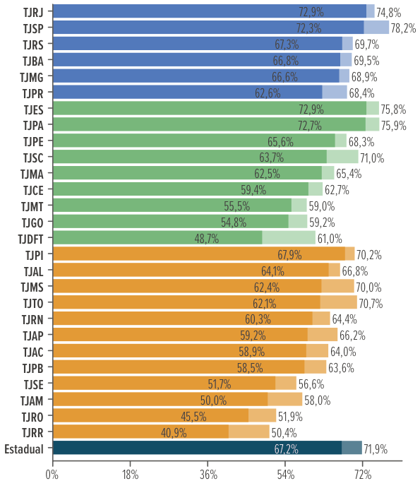

Fonte: Relatório Justiça em Números – Edição 2024/CNJ

O TJMG apresentou o segundo menor tempo de giro do acervo entre os Tribunais de grande porte (2 anos e 3 meses), ficando atrás do TJPR (2 anos e 2 meses) e abaixo da média da Justiça Estadual (2 anos e 7 meses). Comparando com a série histórica desde 2019, o ano de 2023 foi o segundo melhor resultado do TJMG.

**Tempo de giro do acervo, por tribunal.**

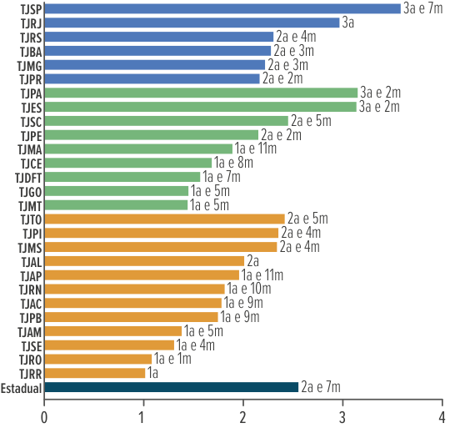

Fonte: Relatório Justiça em Números – Edição 2024/CNJ

O TJMG apresentou o menor percentual (32,7%) de casos pendentes de execução em relação ao estoque total de processos e está abaixo da média da Justiça Estadual (55,7%). Em relação a 2022, o percentual de casos pendentes aumentou em 1,9%

**Percentual de casos pendentes de execução em relação ao estoque total dos processos, por tribunal.**

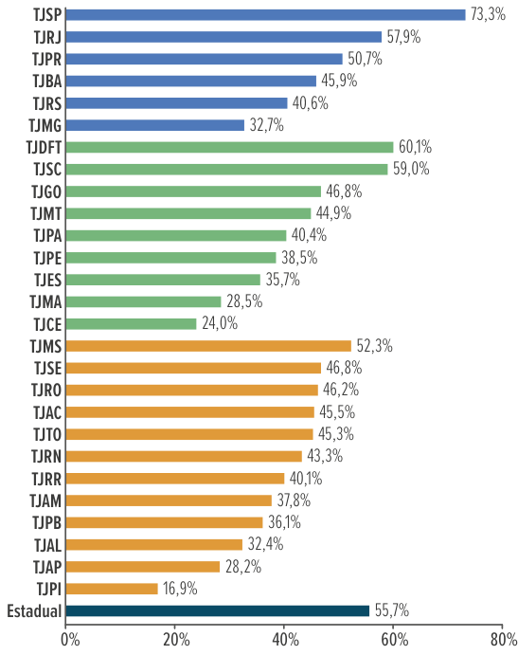

Fonte: Relatório Justiça em Números – Edição 2024/CNJ

O TJMG apresentou o menor saldo de execuções fiscais pendentes (279.886) entre os Tribunais de grande porte. Comparando com a série histórica desde 2019, o ano de 2023 foi o melhor resultado do TJMG.

**Total de execuções fiscais pendentes, por tribunal.**

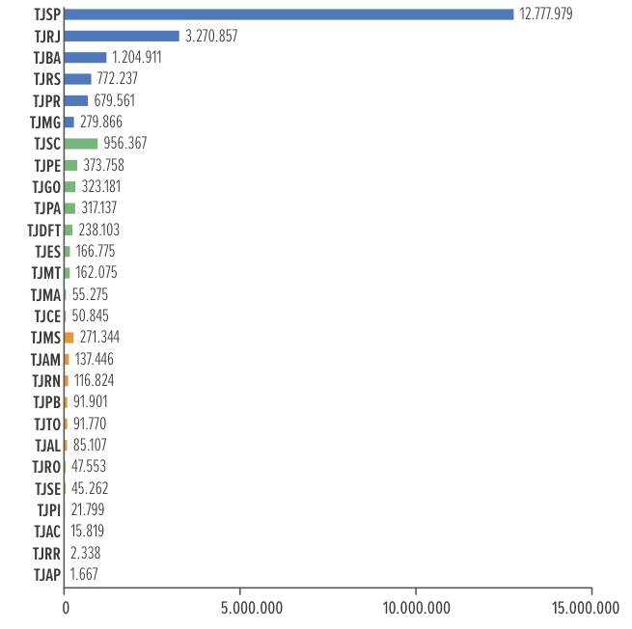

Fonte: Relatório Justiça em Números – Edição 2024/CNJ

O TJMG tem o menor tempo de tramitação dos processos baixados na execução fiscal (4 anos e 7 meses) entre os tribunais de grande porte e está abaixo da média da Justiça Estadual (7 anos e 2 meses).

**Tempo de tramitação dos processos baixados na execução fiscal, por tribunal.**

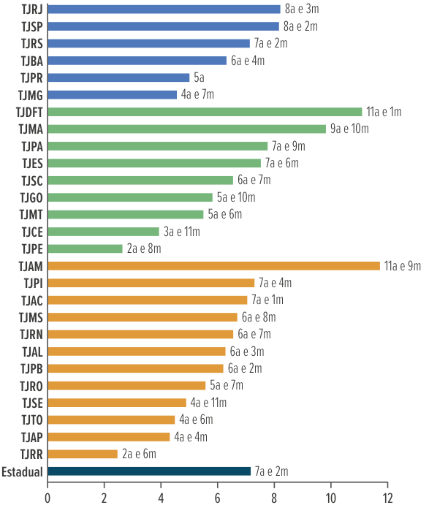

Fonte: Relatório Justiça em Números – Edição 2024/CNJ

O TJMG tem o menor tempo médio dos processos eletrônicos pendentes (1 ano e 11 meses) e segundo menor tempo dos processos físicos pendentes (7 anos e 2 meses), ficando atrás do TJPR que não possui processos físicos pendentes. O TJMG está abaixo da média da Justiça Estadual (3 anos e 5 meses e 12 anos e 1mês).

**Tempo médio dos processos eletrônicos e físicos pendentes, por tribunal.**

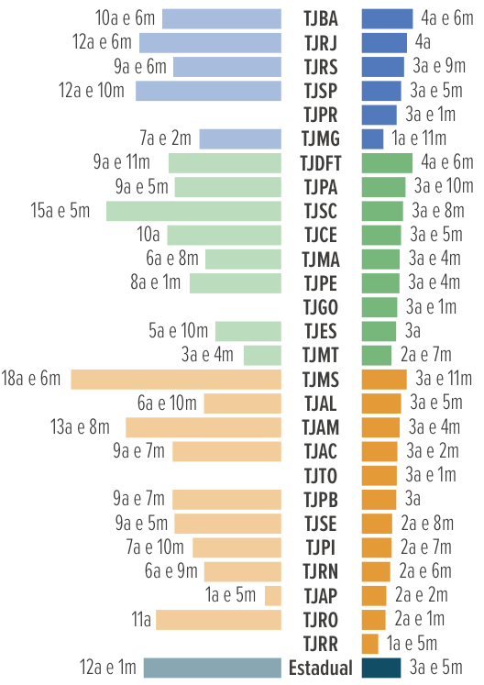

Fonte: Relatório Justiça em Números – Edição 2024/CNJ

O TJMG tem o segundo maior número de balcões virtuais instalados (1.485) entre os tribunais de grande porte.

**Quantidade de balcões virtuais instalados.**

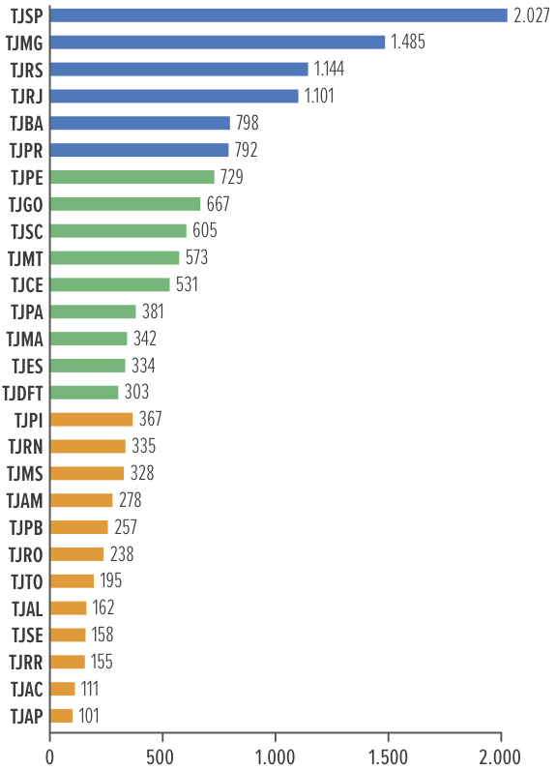

Fonte: Relatório Justiça em Números – Edição 2024/CNJ

O TJMG tem o segundo maior número de CEJUSCs instalados (298) entre os tribunais de grande porte ficando atrás apenas do TJSP com 315 CEJUSCs instalados.

**Centros Judiciários de Solução de Conflitos, por tribunal.**

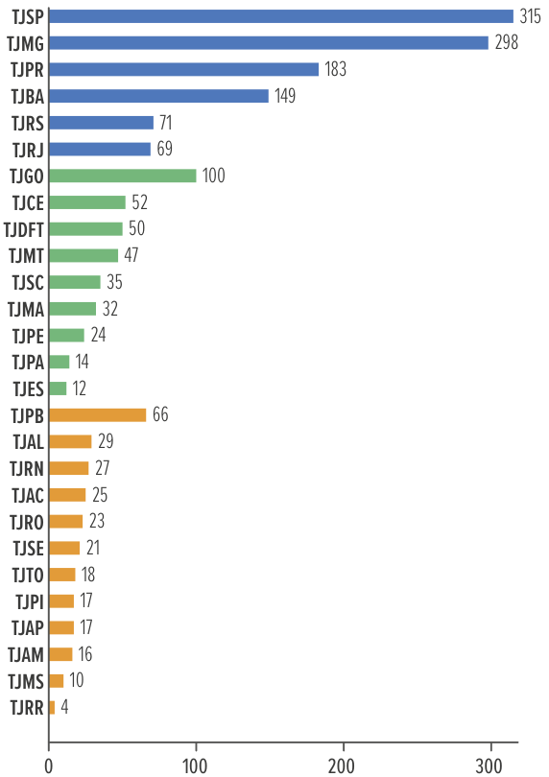

Fonte: Relatório Justiça em Números – Edição 2024/CNJ

### 4.1.2 Oportunidades de Melhorias do TJMG Frente aos Tribunais Estaduais de Grande Porte - Destaques do Relatório “Justiça em Números - 2024”

O relatório Justiça em Números 2024 (CNJ) revela pontos que merecem avaliação do TJMG bem como aspectos nos quais o Tribunal pode melhorar:

* Maior custo médio mensal com servidores(as) e terceiro maior com magistrados(as);
* Apresenta o segundo maior percentual de cargos vagos de magistrados: 22,6% - já considerando as nomeações mais recentes;
* Menor percentual de Magistradas: 33,3%;
* Segundo menor percentual de Magistrados(as) negros(as): 4,8%;
* Segundo menor Índice de produtividade dos(as) magistrados(as): 1.906;
* Menor índice de produtividade dos(as) servidores(as) da área judiciária: 152;
* Menor Índice de Atendimento à Demanda: 86,7%;
* Pior IPC-Jus: 61%.

O TJMG apresentou o maior custo médio mensal com magistrados(as) e servidores(as), incluindo benefícios, encargos, previdência social, diárias, passagens, indenizações judiciais e demais indenizações eventuais e não eventuais. O custo mensal com servidores foi de R$27.454 e com magistrados R$84.349. Apesar disto, esse custo diminuiu 50,5% no caso dos magistrados e 39,5% no caso dos servidores, em relação ao ano anterior.

**Custo médio mensal dos tribunais com magistrados(as) e servidores(as), incluindo benefícios, encargos, previdência social, diárias, passagens, indenizações judiciais e demais indenizações eventuais e não eventuais.**

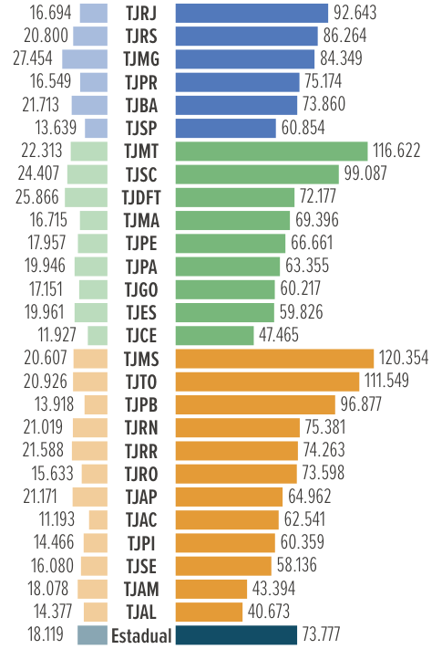

Fonte: Relatório Justiça em Números – Edição 2024/CNJ

No TJMG, apresenta o maior percentual de cargos vagos de magistrados em comparação com os demais tribunais de grande porte .

**Percentual de cargos vagos de Magistrado(a), por Tribunal.**

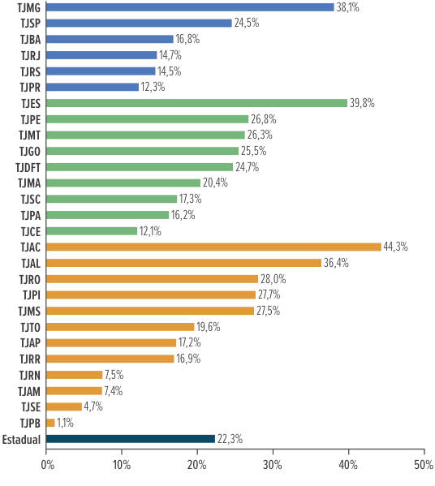

Fonte: Relatório Justiça em Números – Edição 2024/CNJ

O Brasil demonstra baixa representatividade feminina no Poder Judiciário em comparação com países europeus. Enquanto a média brasileira é de 36,8%, na Europa, as mulheres juízas já correspondem a mais da metade da magistratura, como menciona o relatório ‘Justiça em Números – 2024’. Neste aspecto, observamos que o percentual de magistradas é de somente 33,3% em relação a 66,7% de magistrados.

**Percentual de Magistrados(as) no Poder Judiciário.**

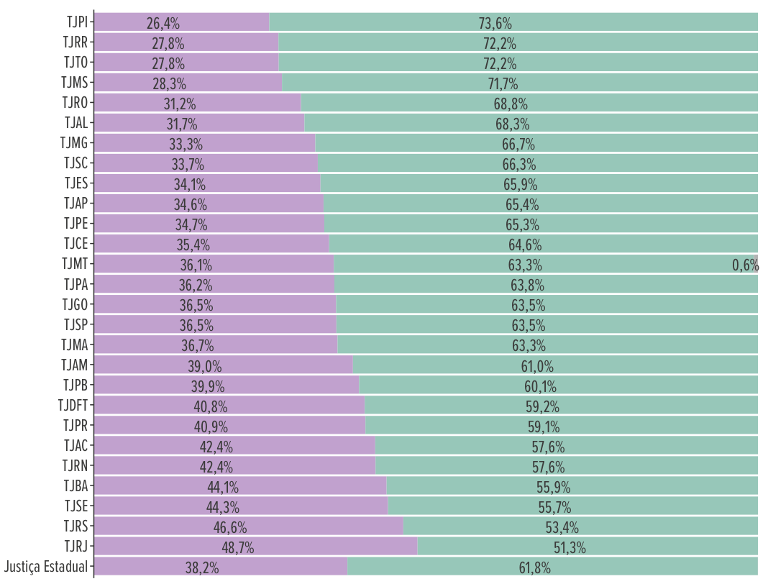

Fonte: Relatório Justiça em Números – Edição 2024/CNJ

Em relação ao percentual de Magistrados(as) negros(as), o cenário é ainda mais desigual. No TJMG, apenas 4,2% se identificam como Negro(a) ou Pardo(a), e 0,6% como Negro(a) Preto(a), totalizando 4,8%. A média da Justiça Estadual é de 11,4% para Negros(as) Pardos(as) e 1,8% de Negros(as) Pretos(as). Dentre os Tribunais de Grande Porte, apenas o TJSP apresenta menos – 3,2% e 0,7%, Negros(as) Pardos(as) e Negros(as) Pretos(as), respectivamente.

**Percentual de Magistrados(as) negros(as) no Poder Judiciário.**

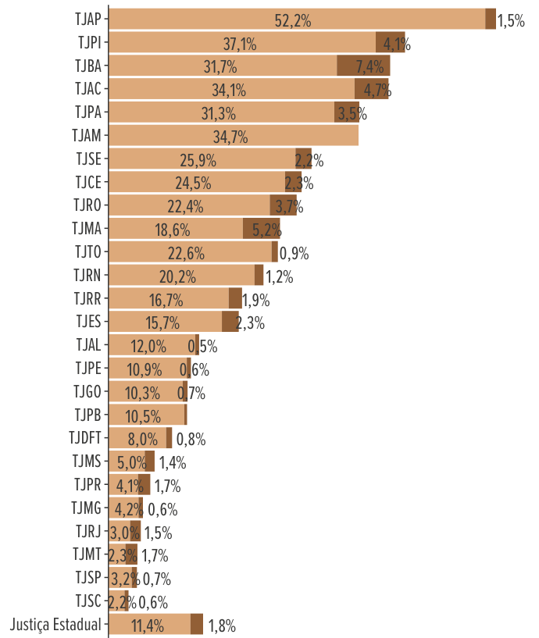

Fonte: Relatório Justiça em Números – Edição 2024/CNJ.

O Índice de produtividade dos(as) magistrados(as) estima o número de processos baixados por magistrado(a). Em 2023, os magistrados(as) do TJMG baixaram, em média, 1.906 processos – o segundo menor número dentre os tribunais de grande porte. Em relação ao ano anterior, a produtividade do tribunal mineiro manteve-se relativamente estável.

**Índice de produtividade dos(as) magistrados(as), por tribunal.**

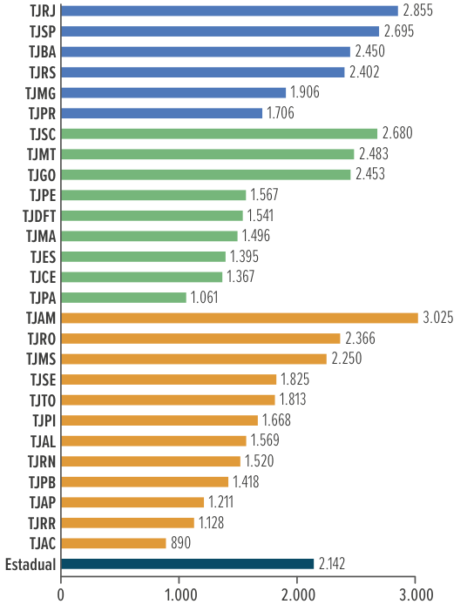

Fonte: Relatório Justiça em Números – Edição 2024/CNJ.

O Índice de produtividade dos(as) servidores(as) estima o número de processos baixados por servidor(a). Em 2023, os servidores(as) do TJMG baixaram, em média, 152 processos – o menor número dentre os tribunais de grande porte. Em relação ao ano anterior, a produtividade do tribunal mineiro manteve-se relativamente estável no 1° grau – 154 processos baixados por servidor em 2022 e 151 em 2023 – e melhor no 2° grau – 138 contra 162 em 2022 e 2023, respectivamente.

**Índice de produtividade dos(as) servidores(as) da área judiciária, por tribunal.**

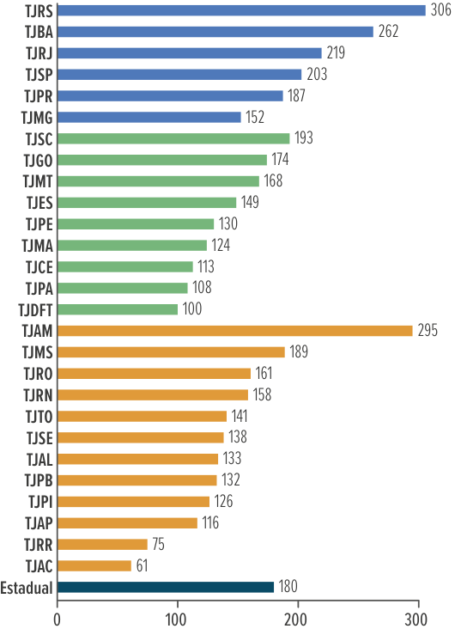

Fonte: Relatório Justiça em Números – Edição 2024/CNJ.

O Índice de atendimento à demanda calcula o percentual de processos baixados em relação aos casos novos do ano base. Portanto, quanto maior melhor, sendo que se o número estiver acima de 100%, estamos baixando o estoque de processos. Ao contrário, se menor que 100%, o estoque de processos está crescendo. Em 2023, o TJMG apresentou o pior resultado entre os tribunais de grande porte (86,7%). Ou seja, o número de casos pendentes aumentou no período.

**Índice de atendimento à demanda.**

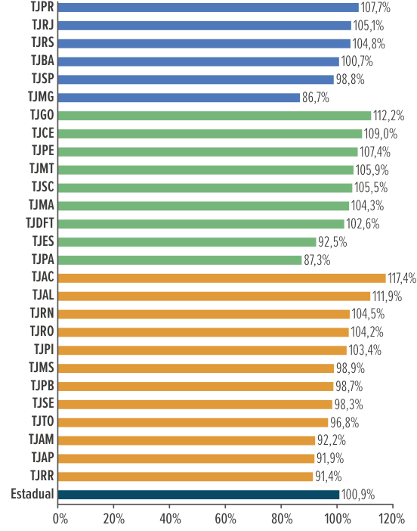

Fonte: Relatório Justiça em Números – Edição 2024/CNJ

O Índice de Produtividade Comparada da Justiça (IPC-Jus) é uma medida que busca resumir a produtividade e a eficiência relativa dos tribunais em um escore único, ao comparar a eficiência otimizada com a aferida em cada unidade judiciária. Quanto maior o valor, melhor o desempenho da unidade, significando que ela foi capaz de produzir mais, com menos recursos disponíveis. O comparativo é produzido com base no Índice de Produtividade dos(as) magistrados(as) (IPM), no Índice de Produtividade dos(as) Servidores(as) (IPS), na Despesa Total do Tribunal e na Taxa de Congestionamento (TC).

A aplicação do modelo Análise Envoltória de Dados (Data Envelopment Analysis - DEA) tem por resultado um percentual que varia de 0 (zero) a 100%, que é a medida de eficiência do tribunal, denominada por IPC-Jus. Embora o TJMG tenha elevado o seu IPC Jus entre 2021 e 2022, passando do último lugar entre os Tribunais de grande porte no relatório de 2021, com 77%, para terceiro, com 86%, este ganho foi revertido em 2023. Dessa forma, finalizamos o ano com o pior IPC-Jus entre os tribunais de grande porte (61%).

**IPC-Jus por tribunal (incluída a área administrativa).**

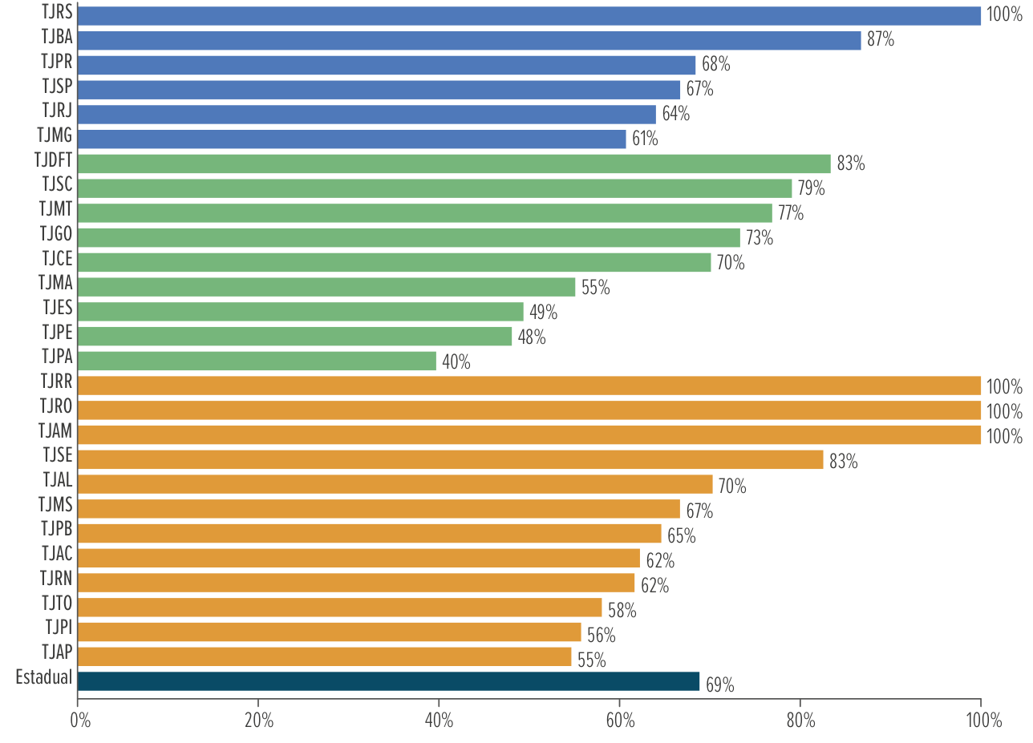

Fonte: Relatório Justiça em Números – Edição 2024/CNJ.

**Resultado do IPC-Jus da área judiciária, por instância e tribunal.**

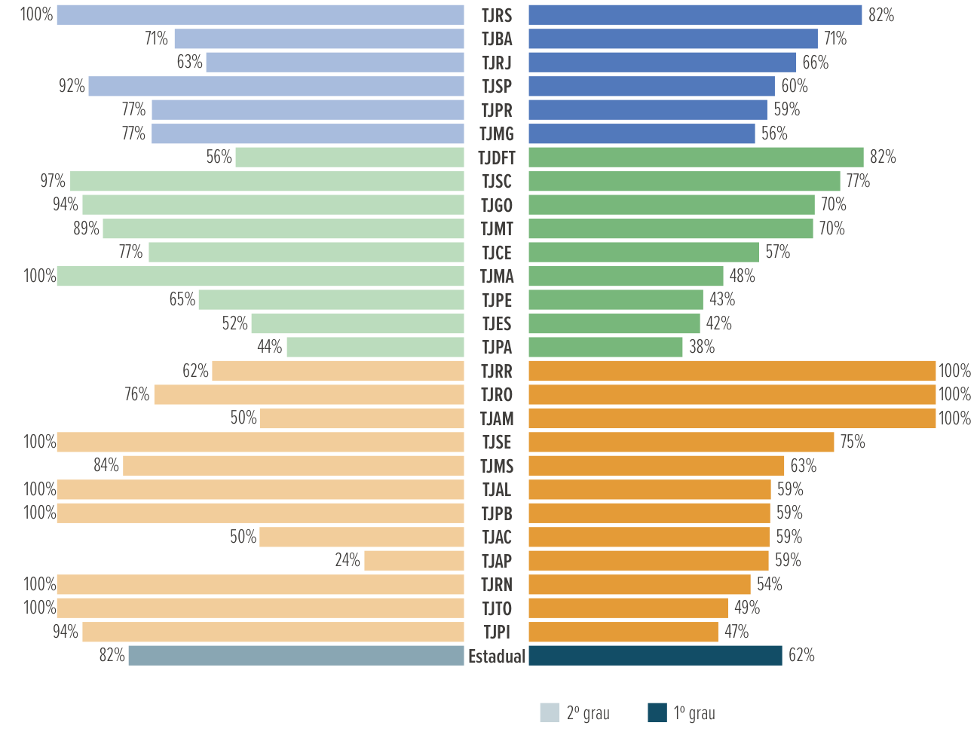

Fonte: Relatório Justiça em Números – Edição 2024/CNJ.

relatório de 2021, com 77%, para terceiro, com 86%, este ganho foi revertido em 2023. Dessa forma, finalizamos o ano com o pior IPC-Jus entre os tribunais de grande porte (61%).

## 4.2 Desempenho do TJMG no Planejamento Estratégico 2024

Os tópicos a seguir apresentam os resultados de 2024 das metas nacionais e institucionais constantes no Planejamento Estratégico Institucional, representando os esforços empreendidos visando garantir o cumprimento da missão do TJMG e viabilizar o alcance de sua visão de futuro.

As metas nacionais foram consultadas no painel ‘Metas Nacionais do Poder Judiciário 2024’ do CNJ com dados de referência de 31/10/2024 com última atualização no dia 28/11/2024. Para fim deste relatório, a consulta ao painel foi feita no dia 21/01/2025.

### 4.2.1 Resultados das Metas Nacionais

As Metas Nacionais são desafios propostos pelo CNJ, anualmente, para melhoria da Prestação Jurisdicional.

META NACIONAL 1

Julgar quantidade maior de processos de conhecimento do que os distribuídos no ano corrente, excluídos os suspensos ou sobrestados.

Unidade(s) gestora(s): 1ª Vice-Presidência; Corregedoria Geral de Justiça – CGJ; Presidência (DIJESP).

### 4.2.2 Resultados das Metas Institucionais

# 5. Performance do TJMG no Balanço Socioambiental do Poder Judiciário

## 5.1 Destaques da Sustentabilidade no TJMG em 2024

## 5.2 Oportunidades de Melhoria no Desempenho Socioambiental

# 6. Resultados da Acessibilidade e Inclusão de Pessoas com Deficiência

# 7. Resultado no Ranking da Transparência

# 8. Avaliação do TJMG no iGovTIC-JUD

# 9. O TJMG e a Base Nacional de Dados do Poder Judiciário (DataJud)

## 9.1 Desempenho no Prêmio CNJ de Qualidade 2024

# 10. Pesquisa sobre Percepção e Avaliação do Poder Judiciário Brasileiro

# 11. CONCLUSÃO